МИНИСТЕРСТВО ЦИФРОВЫХ ТЕХНОЛОГИЙ
РЕСПУБЛИКИ УЗБЕКИСТАН
ТАШКЕНТСКИЙ УНИВЕРСИТЕТ ИНФОРМАЦИОННЫХ ТЕХНОЛОГИЙ ИМЕНИ МУХАММАДА АЛ-ХОРАЗМИЙ
ФАКУЛЬТЕТ ____________________

Допустить к защите
Заведующий кафедрой «____________________»
__________ ____________________
«___» ____________ 20__ г.

ДИПЛОМНЫЙ ПРОЕКТ

Тема: Разработка модели раннего выявления рисков путем обнаружения аномалий сетевого трафика в кибербезопасности

Выпускник | _______________ | _________________
 | (подпись) | (ФИО)
Руководитель | _______________ | _________________
 | (подпись) | (ФИО)
Рецензент | _______________ | _________________
 | (подпись) | (ФИО)
Консультант по БЖД | _______________ | _________________
 | (подпись) | (ФИО)

Ташкент – 20__

МИНИСТЕРСТВО ЦИФРОВЫХ ТЕХНОЛОГИЙ
РЕСПУБЛИКИ УЗБЕКИСТАН
ТАШКЕНТСКИЙ УНИВЕРСИТЕТ ИНФОРМАЦИОННЫХ ТЕХНОЛОГИЙ ИМЕНИ МУХАММАДА АЛ-ХОРАЗМИЙ
Факультет: ____________________
Кафедра: ____________________
Направление (специальность): ____________________
УТВЕРЖДАЮ
Заведующий кафедрой «____________________»
___________ ____________________
«___» ____________ 20__ г.
ЗАДАНИЕ
на дипломный проект
__________________________________________________________________
(фамилия, имя, отчество)
1. Тема ДП: Разработка модели раннего выявления рисков путем обнаружения аномалий сетевого трафика в кибербезопасности
2. Утверждена приказом по университету от: «___» ____________ 20__ г. № ______
3. Срок сдачи законченной работы: ____________
4. Исходные данные к работе: научно-техническая литература по теме, открытые наборы данных сетевого трафика, информация в Интернете.
5. Содержание расчетно-пояснительной записки: введение; теоретические основы обнаружения аномалий сетевого трафика; разработка модели раннего выявления рисков; реализация и экспериментальная проверка модели; безопасность жизнедеятельности; заключение; список использованных источников.
6. Перечень графического материала: презентация Microsoft PowerPoint.
7. Дата выдачи задания: ____________
Руководитель: ________________ Задание принял: ________________
8. Консультанты по отдельным разделам ВКР:
Раздел | ФИО руководителя | Задание выдал (дата, подпись) | Задание принял (дата, подпись)
Введение
Глава 1
Глава 2
Глава 3
Глава 4 (БЖД)
Заключение
9. График выполнения работы:
№ | Наименование раздела | Срок выполнения | Руководитель (консультант), подпись
1 | Теоретические основы обнаружения аномалий сетевого трафика и раннего выявления рисков
2 | Разработка модели раннего выявления рисков
3 | Реализация и экспериментальная проверка модели
4 | Безопасность жизнедеятельности
5 | Заключение
6 | Разработка слайдов презентации
7 | Предварительная защита
Выпускник ______________ «____» ______________ 20__ г.
Руководитель ______________ «____» ______________ 20__ г.

Аннотация
В дипломном проекте разработана модель раннего выявления рисков кибербезопасности по аномалиям сетевого трафика. Модель делит трафик на временные окна, описывает каждое окно 13 признаками и объединяет четыре детектора (EWMA, CUSUM, Isolation Forest и поведенческие сигнатуры) в оценку риска от 0 до 100. Модель реализована в виде веб-приложения FlowGuard. На синтетическом трафике с семью сценариями атак получены F1 = 0,95 и задержка обнаружения 10 с против 0,40 и 80 с у порога μ+3σ. На реальном трафике набора IoT-23 показатель ROC-AUC составил 0,80–0,98; указаны ограничения модели.

Ushbu diplom loyihasida tarmoq trafigidagi anomaliyalar asosida kiberxavfsizlik xatarlarini erta aniqlash modeli ishlab chiqildi. Model trafikni vaqt oynalariga ajratadi, har bir oynani 13 ta belgi bilan tavsiflaydi va to'rtta detektorni (EWMA, CUSUM, Isolation Forest va xulq-atvor signaturalari) 0 dan 100 gacha bo'lgan xatar bahosiga birlashtiradi. Model FlowGuard veb-ilovasi ko'rinishida amalga oshirildi. Yettita hujum ssenariysi bo'lgan sintetik trafikda F1 = 0,95 va aniqlash kechikishi 10 s olindi; μ+3σ chegarasi uchun 0,40 va 80 s. IoT-23 to'plamining real trafigida ROC-AUC 0,80–0,98 ni tashkil etdi; modelning cheklovlari ko'rsatildi.

This diploma project develops a model for early detection of cybersecurity risks based on network traffic anomalies. The model splits traffic into time windows, describes each window with 13 features and fuses four detectors (EWMA, CUSUM, Isolation Forest and behavioural signatures) into a risk score from 0 to 100. The model is implemented as the FlowGuard web application. On synthetic traffic with seven attack scenarios it reaches F1 = 0.95 and a detection delay of 10 s versus 0.40 and 80 s for the μ+3σ threshold. On real IoT-23 traffic ROC-AUC is 0.80–0.98; the limitations of the model are stated.

СОДЕРЖАНИЕ
ВВЕДЕНИЕ 6
ГЛАВА 1. ТЕОРЕТИЧЕСКИЕ ОСНОВЫ ОБНАРУЖЕНИЯ АНОМАЛИЙ СЕТЕВОГО ТРАФИКА 10
1.1. Угрозы сетевой безопасности и задача раннего выявления рисков 10
1.2. Сетевой трафик как источник данных для анализа 12
1.3. Методы обнаружения аномалий 15
1.4. Сравнительный анализ существующих систем и формирование требований к модели 19
ГЛАВА 2. РАЗРАБОТКА МОДЕЛИ РАННЕГО ВЫЯВЛЕНИЯ РИСКОВ 22
2.1. Постановка задачи и архитектура модели 22
2.2. Формирование признаков временного окна 24
2.3. Детекторы аномалий и поведенческие сигнатуры 26
2.4. Математическая модель оценки риска и критерии качества 32
ГЛАВА 3. РЕАЛИЗАЦИЯ И ЭКСПЕРИМЕНТАЛЬНАЯ ПРОВЕРКА МОДЕЛИ 37
3.1. Программная реализация модели 37
3.2. Анализ записей трафика и режим мониторинга 41
3.3. Методика эксперимента и наборы данных 44
3.4. Сравнительный анализ результатов 48
ГЛАВА 4. БЕЗОПАСНОСТЬ ЖИЗНЕДЕЯТЕЛЬНОСТИ 58
4.1. Техника безопасности при работе с компьютером 58
4.2. Средства пожаротушения 62
ЗАКЛЮЧЕНИЕ 68
СПИСОК ИСПОЛЬЗОВАННЫХ ИСТОЧНИКОВ 71

ВВЕДЕНИЕ
Цифровизация экономики и государственного управления делает сетевую инфраструктуру одним из главных объектов защиты. В Республике Узбекистан развитие цифровых сервисов и телекоммуникационной инфраструктуры закреплено в Стратегии «Цифровой Узбекистан – 2030» [1]. Правовые основы защиты информационных систем и ресурсов определены Законом «О кибербезопасности», который регулирует отношения в этой сфере и требует принимать меры по выявлению и предотвращению кибератак [2].
Чем больше сервисов работает через сеть, тем дороже обходится каждый час незамеченной атаки. Современная атака редко выглядит как одно заметное событие. Обычно это цепочка действий: разведка сети, сканирование портов, подбор учётных данных, закрепление на узле, связь с управляющим сервером и только затем вывод данных или отказ в обслуживании. Первые звенья цепочки создают мало трафика и почти не влияют на работу пользователей. Если система защиты реагирует лишь на резкий рост нагрузки, она замечает атаку на последнем этапе, когда ущерб уже нанесён.
Сетевой трафик остаётся самым доступным источником сведений о таких действиях. Даже если содержимое соединений зашифровано, заголовки пакетов показывают, кто, с кем, как часто и в каком объёме обменивается данными. Отклонение этих характеристик от обычного поведения сети называют аномалией. Обнаружение аномалий дополняет сигнатурный анализ: сигнатура распознаёт только известную атаку, а отклонение от нормы можно заметить и при неизвестном способе воздействия [6, 7].
На практике обнаружение аномалий сталкивается с тремя трудностями. Первая — ложные срабатывания: сетевой трафик изменчив сам по себе, и простое пороговое правило либо пропускает атаки, либо постоянно беспокоит администратора [10]. Вторая — медленные атаки: растянутое во времени сканирование или редкие обращения вредоносной программы к управляющему серверу не превышают порог ни в одном отдельном интервале наблюдения. Третья — объяснимость: оценка «аномально» без указания причины мало помогает специалисту, которому нужно принять решение.
Проблема, рассматриваемая в выпускной квалификационной работе, состоит в позднем обнаружении сетевых атак средствами, которые реагируют на уже развившееся событие. Требуется модель, которая выдаёт предупреждение на ранней стадии, по накоплению слабых отклонений, и при этом сохраняет низкий уровень ложных тревог и объясняет свою оценку.
Целью выпускной квалификационной работы является разработка модели раннего выявления рисков кибербезопасности на основе обнаружения аномалий сетевого трафика и её экспериментальная проверка.
Для достижения поставленной цели необходимо решить следующие задачи:
– рассмотреть основные сетевые угрозы и стадии развития атаки, определить, какие признаки они оставляют в трафике;
– проанализировать способы представления трафика для анализа: пакеты, потоки, временные окна;
– изучить статистические, сигнатурные методы и методы машинного обучения, применяемые для обнаружения аномалий;
– сравнить существующие системы обнаружения вторжений и сформулировать требования к разрабатываемой модели;
– разработать набор признаков временного окна и детекторы аномалий;
– построить математическую модель объединения сигналов детекторов в оценку риска;
– реализовать модель в виде программного средства, работающего с распространёнными форматами записи трафика;
– провести эксперименты на размеченных данных, сравнить модель с классическим пороговым методом и оценить вклад каждого детектора;
– определить границы применимости модели по результатам проверки на реальном трафике.
Объектом исследования являются процессы передачи данных в компьютерных сетях и возникающие в них аномалии, связанные с кибератаками. Предметом исследования являются методы и модели раннего выявления рисков кибербезопасности по характеристикам сетевого трафика.
Методологическую основу работы составляют анализ научно-технической литературы и стандартов, методы математической статистики (экспоненциальное сглаживание, робастные оценки, накопительные суммы), методы машинного обучения без учителя (Isolation Forest), имитационное моделирование сетевого трафика и вычислительный эксперимент. Качество обнаружения оценивается стандартными показателями: точностью, полнотой, F1-мерой, площадью под ROC-кривой, задержкой обнаружения и частотой ложных тревог.
Научная новизна работы для уровня дипломного проекта заключается в сочетании известных методов в единую модель. Адаптивная норма и накопительные суммы отвечают за раннее предупреждение, Isolation Forest — за многомерные отклонения, поведенческие сигнатуры — за распознавание типа атаки. Сигналы объединяются по правилу «шумового ИЛИ» в одну оценку риска с тремя состояниями: норма, предупреждение, тревога.
Практическая значимость работы состоит в создании программного средства FlowGuard. Оно анализирует записи трафика в форматах PCAP, PCAPNG, CSV, JSON и текстовый вывод tcpdump, строит отчёт с оценкой риска, перечнем инцидентов и рекомендациями и позволяет воспроизвести эксперименты из данной работы. Вычисления выполняются в браузере пользователя, поэтому записи трафика не передаются на сторонний сервер. Средство может применяться администраторами небольших сетей для разбора захваченного трафика и в учебном процессе для демонстрации методов обнаружения аномалий.
Результаты работы получены двумя способами, и в тексте они разделены. Основной эксперимент выполнен на синтетическом трафике офисной сети с известной разметкой атак: такой набор позволяет точно измерить задержку обнаружения. Дополнительная проверка выполнена на реальном размеченном трафике открытого набора IoT-23. Показатели на реальных данных ниже, чем на синтетических; эти расхождения и их причины рассмотрены в третьей главе и не скрываются.
Дипломный проект состоит из введения, четырёх глав, заключения и списка использованных источников. Первая глава содержит теоретические основы обнаружения аномалий и анализ существующих систем. Во второй главе разработана модель: признаки, детекторы, формула оценки риска и критерии качества. Третья глава описывает программную реализацию и результаты экспериментов. Четвёртая глава посвящена вопросам безопасности жизнедеятельности.

ГЛАВА 1. ТЕОРЕТИЧЕСКИЕ ОСНОВЫ ОБНАРУЖЕНИЯ АНОМАЛИЙ СЕТЕВОГО ТРАФИКА

1.1. Угрозы сетевой безопасности и задача раннего выявления рисков
Компьютерная сеть объединяет рабочие станции, серверы и сетевое оборудование общей средой передачи данных. Через неё проходят и полезные обращения пользователей, и действия нарушителя. Информационная безопасность сети описывается тремя свойствами: конфиденциальностью, целостностью и доступностью информации [5]. Сетевая атака направлена на нарушение хотя бы одного из них: перехват или вывод данных нарушает конфиденциальность, подмена — целостность, перегрузка сервиса — доступность.
Закон Республики Узбекистан «О кибербезопасности» вводит понятия киберугрозы и инцидента кибербезопасности и требует от владельцев информационных систем принимать меры по выявлению и предотвращению кибератак [2]. Для практики важно различие между этими понятиями: угроза — это возможность нанесения ущерба, инцидент — уже состоявшееся нарушение работы системы или сохранности информации. Угрозу нужно заметить до того, как она стала инцидентом. Именно эту задачу решает раннее выявление рисков.
Под риском в работе понимается сочетание вероятности того, что наблюдаемая сетевая активность является атакой, и тяжести её возможных последствий. Сканирование портов само по себе ущерба не наносит, но указывает на подготовку к атаке, поэтому его риск умеренный. Массовая передача данных на внешний адрес может означать утечку, и её риск высокий. Оценка риска должна учитывать обе составляющие.
Сетевые атаки удобно рассматривать по стадиям. Матрица MITRE ATT&CK объединяет наблюдаемые действия нарушителей в тактики: разведку, первоначальный доступ, закрепление, управление и контроль, вывод данных, воздействие [24]. Стадии различаются тем, насколько они заметны в трафике, и тем, сколько времени остаётся у защитника.
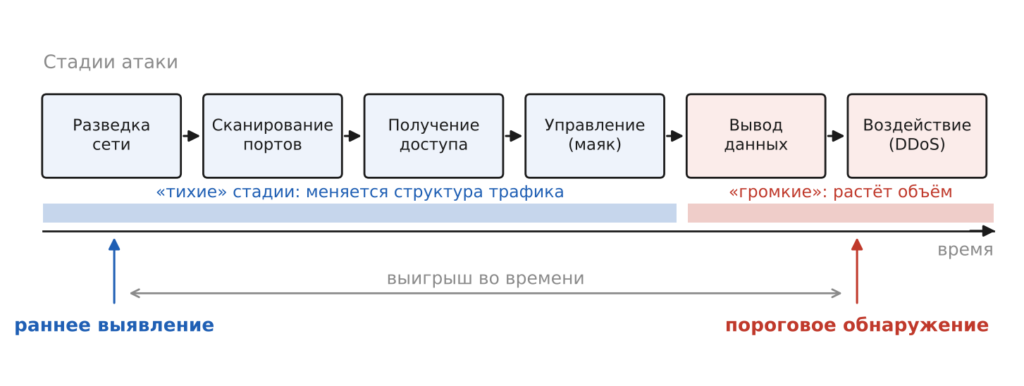
Рисунок 1.1 – Стадии сетевой атаки и момент обнаружения
На рисунке 1.1 показано, что пороговые средства срабатывают на стадии воздействия, когда объём трафика резко растёт. Раннее выявление переносит момент обнаружения влево, на стадии разведки и получения доступа. Выигрыш измеряется временем: чем раньше получено предупреждение, тем больше возможностей изолировать узел, сменить учётные данные или закрыть порт до наступления ущерба.
Для построения модели важно, какие следы каждая атака оставляет в заголовках пакетов, поскольку содержимое соединений, как правило, зашифровано. Разведка сети проявляется обращениями одного узла ко многим адресам. Сканирование портов — обращениями ко многим портам одного узла, причём большинство попыток заканчивается сбросом соединения. Подбор пароля создаёт частые короткие соединения с одной службой аутентификации. Вредоносная программа, ожидающая команд, периодически обращается к управляющему серверу; такую связь называют маяком (beacon). DNS-туннель передаёт данные в именах запрашиваемых доменов, поэтому имена становятся длинными и случайными на вид. Утечка данных даёт нетипично большой исходящий объём. Отказ в обслуживании сопровождается лавиной запросов на установление соединения [9, 11].
Таблица 1.1.
Типовые сетевые атаки и их признаки в трафике
Атака | Тактика MITRE ATT&CK | Признаки в заголовках пакетов
Разведка сети | Обнаружение (T1018) | Один источник опрашивает много адресов; рост ICMP-сообщений
Сканирование портов | Обнаружение (T1046) | Много разных портов одного узла; высокая доля сбросов RST
Подбор учётных данных | Доступ к учётным данным (T1110) | Частые короткие соединения с портом службы аутентификации
Маяк управляющего сервера | Управление и контроль (T1071) | Обращения к одному адресу через равные промежутки времени
DNS-туннелирование | Управление и контроль (T1071.004) | Много запросов к одному домену; длинные имена с высокой энтропией
Утечка данных | Вывод данных (T1041) | Большой исходящий объём на внешний адрес; перекос «исходящий/входящий»
SYN-флуд, DDoS | Воздействие (T1498) | Лавина SYN-пакетов без завершения установления соединения
Таблица 1.1 показывает, что атаки делятся на две группы. Первая группа — «громкие» атаки (флуд, утечка): они резко меняют общий объём трафика и обнаруживаются даже простым порогом. Вторая группа — «тихие» атаки (медленное сканирование, маяк, туннель): общий объём почти не меняется, а меняется структура трафика — число адресатов, портов, периодичность. Для раннего выявления важна именно вторая группа, поскольку она соответствует начальным стадиям атаки.
Отсюда следуют два требования к модели. Во-первых, трафик нужно описывать не одним показателем объёма, а набором признаков, отражающих его структуру. Во-вторых, модель должна накапливать слабые отклонения во времени: медленная атака не превышает порог в отдельный момент, но устойчиво смещает показатели в одну сторону.

1.2. Сетевой трафик как источник данных для анализа
Сетевой трафик — это последовательность пакетов, которыми обмениваются узлы. В сетях на основе стека TCP/IP каждый пакет содержит заголовки нескольких уровней: канального, сетевого (IP) и транспортного (TCP, UDP) [3, 4]. Для анализа безопасности используются поля, не зависящие от содержимого: адреса отправителя и получателя, номера портов, протокол, длина пакета, флаги TCP и время наблюдения.
Флаги TCP отражают состояние соединения. Соединение устанавливается обменом трёх сегментов: клиент отправляет SYN, сервер отвечает SYN-ACK, клиент подтверждает ACK. Флаг RST означает сброс соединения, например при обращении к закрытому порту, флаг FIN — штатное завершение [34]. Соотношение этих флагов даёт сведения о характере активности: множество SYN без ответных SYN-ACK указывает на сканирование или флуд.
Система доменных имён DNS сопоставляет имена узлов с адресами. Запрос DNS передаётся, как правило, по протоколу UDP на порт 53 и содержит запрашиваемое имя в открытом виде [35]. Поэтому по запросам DNS можно анализировать не только количество обращений, но и свойства самих имён.
Существуют три уровня детализации данных о трафике.
Первый уровень — пакеты. Запись всех пакетов сохраняется в файлах форматов PCAP и PCAPNG, которые создают программы tcpdump и Wireshark. Такой захват содержит максимум сведений, но занимает много места: на загруженном канале объём записи растёт на гигабайты в час.
Второй уровень — потоки. Поток объединяет пакеты с одинаковыми адресами, портами и протоколом в одну запись с суммарными показателями: числом пакетов, объёмом, длительностью, итоговым состоянием соединения. Потоки формируют системы Zeek (журнал conn.log) и Suricata (события EVE), а также протокол NetFlow на сетевом оборудовании [22, 23]. Запись потоков компактнее пакетной на один-два порядка, но теряет порядок пакетов внутри соединения.
Третий уровень — агрегаты по времени. Трафик делится на равные интервалы — временные окна, и для каждого окна вычисляются сводные показатели. Окно превращает поток событий в временной ряд, к которому применимы статистические методы. Этот уровень используется в разрабатываемой модели.
Таблица 1.2.
Форматы представления сетевого трафика
Формат | Уровень | Источник | Особенности
PCAP, PCAPNG | Пакеты | tcpdump, Wireshark | Полные заголовки; большой объём записи
Вывод tcpdump | Пакеты | tcpdump -n | Текстовая строка на пакет; удобно для небольших фрагментов
CSV Wireshark | Пакеты | Экспорт Wireshark | Табличный вид; состав столбцов зависит от настроек
Zeek conn.log | Потоки | Zeek | Состояние соединения, объёмы в обе стороны
Suricata EVE | Потоки и события | Suricata | Формат JSON, по одной записи в строке
CSV наборов данных | Потоки | CICIDS2017, UNSW-NB15, IoT-23 | Содержат разметку «норма/атака»
Форматы из таблицы 1.2 различаются составом полей, поэтому перед анализом их приводят к единому виду: время, отправитель, получатель, порты, протокол, объём, флаги. Модель, работающая с таким единым представлением, не зависит от способа получения данных.
Выбор размера окна — компромисс. Короткое окно быстрее реагирует на изменение, но содержит мало событий, и его показатели сильно колеблются случайным образом. Длинное окно даёт устойчивые оценки, но задерживает обнаружение как минимум на свою длительность и «размывает» короткую атаку. Влияние размера окна на качество и задержку обнаружения проверено экспериментально в разделе 3.4.
Для оценки моделей обнаружения нужны размеченные данные, в которых известно, какие записи относятся к атакам. В исследованиях применяются открытые наборы. CICIDS2017 содержит пять дней трафика учебной сети с атаками нескольких типов [19]. UNSW-NB15 получен на стенде с генератором атак девяти категорий [20]. IoT-23 включает записи трафика реальных устройств Интернета вещей, заражённых вредоносными программами, и записи незаражённых устройств [21]. Доступность внутренних адресов важна для сигнатур, различающих внутренние и внешние узлы; частные диапазоны адресов определены в RFC 1918 [36].
У открытых наборов есть общий недостаток: разметка в них задана по потокам, а момент начала атаки известен приближённо. Поэтому точное измерение задержки обнаружения на них затруднено. По этой причине в работе используются и синтетические данные с точно известным расписанием атак, и реальные записи набора IoT-23.

1.3. Методы обнаружения аномалий
Системы обнаружения вторжений делятся на два класса по принципу работы. Сигнатурные системы сравнивают трафик с описаниями известных атак. Системы обнаружения аномалий строят модель нормального поведения и сообщают об отклонениях от неё. Идея второго подхода сформулирована Д. Деннинг: вторжение проявляется как отклонение от обычного профиля использования системы [6].
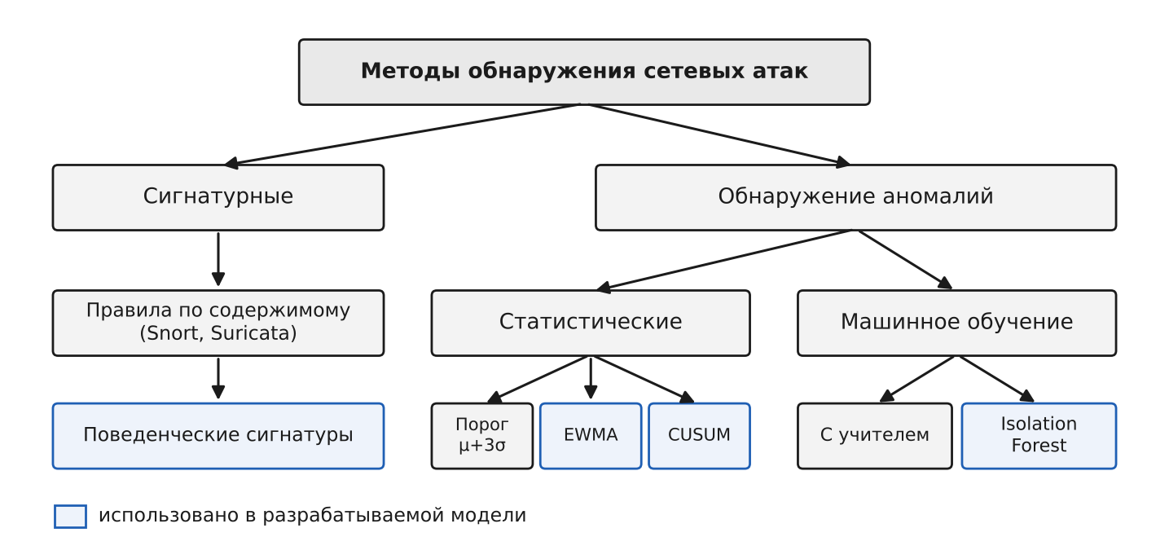
Рисунок 1.2 – Классификация методов обнаружения сетевых атак
Сигнатурный метод точен: если правило сработало, причина известна. Его слабость — зависимость от базы правил. Новая или изменённая атака остаётся незамеченной, пока не появится сигнатура. Кроме того, проверка содержимого пакетов невозможна для зашифрованных соединений.
Методы обнаружения аномалий по типу аномалии различают точечные, контекстные и коллективные отклонения [7]. Точечная аномалия — отдельное наблюдение, далёкое от остальных, например окно с десятикратным числом пакетов. Контекстная аномалия нормальна в одних условиях и необычна в других: объём трафика, привычный днём, подозрителен ночью. Коллективная аномалия образуется последовательностью наблюдений, каждое из которых в отдельности нормально; к ней относится медленное сканирование.
Статистические методы
Простейшее правило — порог «три сигмы». По обучающему периоду вычисляют среднее значение μ и стандартное отклонение σ показателя, после чего аномальным считают наблюдение больше μ + 3σ. Правило опирается на свойство нормального распределения: за пределы трёх стандартных отклонений попадает около 0,3 % значений. Его недостатки известны. Распределения сетевых показателей имеют «тяжёлые хвосты», поэтому редкие, но законные всплески дают ложные тревоги. Параметры, оценённые один раз, устаревают при изменении нагрузки. Наконец, порог не видит слабых устойчивых сдвигов.
Экспоненциально взвешенное скользящее среднее (EWMA) устраняет устаревание параметров. Оценка среднего обновляется с каждым наблюдением: новое значение берётся с весом α, прежняя оценка — с весом 1 − α. Метод предложен С. Робертсом для контрольных карт качества [13]. Чем меньше α, тем медленнее норма следует за данными и тем устойчивее она к отдельным выбросам.
Метод накопительных сумм (CUSUM), предложенный Э. Пейджем, предназначен именно для обнаружения малых устойчивых сдвигов [12]. Он складывает превышения наблюдений над допустимым уровнем; случайные отклонения разного знака гасят друг друга, а систематический сдвиг накапливается. Когда сумма достигает порога, фиксируется изменение. Благодаря накоплению CUSUM обнаруживает сдвиг, который в каждом отдельном наблюдении меньше порога трёх сигм. Это свойство делает его основным инструментом раннего предупреждения в разрабатываемой модели.
Статистические оценки среднего и разброса чувствительны к выбросам: одна атака в обучающем периоде завышает σ и «ослепляет» детектор. Робастные оценки — медиана и медианное абсолютное отклонение (MAD) — этого недостатка лишены, так как определяются центральной частью выборки.
Отдельную группу составляют меры на основе энтропии. Энтропия Шеннона характеризует неопределённость распределения: она максимальна, когда все значения равновероятны, и равна нулю, когда значение одно [14]. При сканировании обращения распределяются по множеству портов почти равномерно, и энтропия портов назначения растёт. Случайные на вид имена доменов в DNS-туннеле также имеют повышенную энтропию символов.
Методы машинного обучения
Методы обучения с учителем (деревья решений, нейронные сети) требуют размеченных примеров атак и хорошо распознают только те классы, на которых обучены. Для задачи обнаружения ранее не встречавшихся отклонений больше подходят методы без учителя: они используют только предположение о том, что аномалий мало и они отличаются от основной массы данных.
Isolation Forest («изолирующий лес») основан на простом наблюдении: аномальную точку легче отделить от остальных, чем нормальную [15]. Алгоритм строит множество случайных деревьев. В каждом узле дерева случайно выбираются признак и значение разбиения; данные делятся, пока каждая точка не окажется в отдельном листе. Точка, лежащая далеко от основной массы, изолируется за малое число разбиений. Средняя длина пути до листа по всем деревьям служит мерой аномальности: чем короче путь, тем необычнее точка. Алгоритм не требует вычисления расстояний, работает за линейное время и устойчив к признакам разного масштаба.
Р. Соммер и В. Паксон показали, что перенос методов машинного обучения в реальные сети затруднён: цена ошибки высока, нормальный трафик крайне разнообразен, а результат трудно объяснить оператору [10]. Из их анализа следуют рекомендации, учтённые в данной работе: сужать задачу до конкретных типов активности, объяснять каждое срабатывание и оценивать модель на данных, близких к реальным.
Таблица 1.3.
Сравнение методов обнаружения аномалий
Метод | Что обнаруживает | Достоинства | Ограничения
Сигнатуры | Известные атаки | Точность, объяснимость | Не видит новые атаки; нужна база правил
Порог μ+3σ | Резкие всплески | Простота | Ложные тревоги; не видит медленные сдвиги
EWMA | Отклонения от текущей нормы | Адаптация к изменению нагрузки | Может «привыкнуть» к длительной атаке
CUSUM | Малые устойчивые сдвиги | Раннее обнаружение | Чувствителен к выбору параметров
Энтропия | Изменение структуры трафика | Не зависит от объёма | Требует достаточного числа событий
Isolation Forest | Многомерные отклонения | Без разметки; линейная сложность | Слабая объяснимость; зависит от чистоты обучения
Из таблицы 1.3 видно, что ни один метод не закрывает все потребности. Сильные стороны методов дополняют друг друга: сигнатуры объясняют причину, CUSUM даёт раннее предупреждение, EWMA следит за текущей нормой, Isolation Forest замечает необычные сочетания признаков. Это служит обоснованием ансамблевого подхода, при котором итоговое решение принимается по совокупности сигналов.
Показатели качества обнаружения
Результат работы детектора на размеченных данных описывается четырьмя числами: верно обнаруженные атаки (TP), ложные тревоги (FP), пропущенные атаки (FN) и верно распознанная норма (TN). На их основе вычисляются показатели из таблицы 1.4. Точность показывает, какая доля тревог обоснованна, полнота — какая доля атак обнаружена. F1-мера объединяет их в одно число. ROC-кривая отображает зависимость полноты от доли ложных срабатываний при всех возможных порогах, а площадь под ней (ROC-AUC) характеризует способность детектора ранжировать наблюдения независимо от выбранного порога [16].
Таблица 1.4.
Показатели качества обнаружения
Показатель | Определение | Смысл
Точность (precision) | TP / (TP + FP) | Доля обоснованных тревог
Полнота (recall) | TP / (TP + FN) | Доля обнаруженных атак
F1-мера | 2·P·R / (P + R) | Баланс точности и полноты
Доля ложных срабатываний (FPR) | FP / (FP + TN) | Частота тревог на нормальном трафике
ROC-AUC | Площадь под ROC-кривой | Качество ранжирования при любом пороге
Задержка обнаружения | Время от начала атаки до тревоги | Мера раннего выявления
Для задачи раннего выявления перечисленных в таблице 1.4 классических показателей недостаточно: два детектора с одинаковой F1-мерой могут обнаруживать атаку с разницей в минуты. Поэтому в работе отдельно измеряется задержка обнаружения и её выигрыш относительно базового метода.

1.4. Сравнительный анализ существующих систем и формирование требований к модели
Среди свободно распространяемых средств анализа трафика наиболее известны три системы.
Snort — сигнатурная система обнаружения вторжений, проверяющая пакеты по набору правил [17]. Правило описывает протокол, адреса, порты и шаблон содержимого. Snort эффективен против известных атак, но требует регулярного обновления правил и не строит модель нормального поведения.
Suricata развивает тот же подход, добавляя многопоточную обработку и журнал событий в формате JSON с описанием потоков, запросов DNS и других событий [22]. Основу обнаружения по-прежнему составляют сигнатуры.
Zeek (прежнее название Bro) устроен иначе: он не ищет шаблоны в пакетах, а преобразует трафик в подробные журналы событий, которые затем анализируются сценариями [18, 23]. Zeek служит скорее платформой сетевого мониторинга: обнаружение аномалий в нём нужно программировать самостоятельно.
Таблица 1.5.
Сравнение систем анализа сетевого трафика
Критерий | Snort | Suricata | Zeek
Основной принцип | Сигнатуры | Сигнатуры и события | Журналы событий и сценарии
Обнаружение неизвестных атак | Нет | Ограниченно | Требует собственных сценариев
Адаптивная норма трафика | Нет | Нет | Не входит в базовую поставку
Единая оценка риска | Нет, отдельные оповещения | Нет, отдельные оповещения | Нет
Объяснение причины | Сработавшее правило | Сработавшее правило | Зависит от сценария
Развёртывание | Сервер, настройка правил | Сервер, настройка правил | Сервер, язык сценариев
Сравнение в таблице 1.5 выявляет общий пробел. Все три системы рассчитаны на постоянную работу на выделенном сервере и выдают поток отдельных оповещений. Они не отвечают на вопрос, насколько опасна текущая ситуация в сети в целом и как она развивается во времени. Администратору небольшой сети, который хочет разобрать захваченный файл трафика, требуется установить и настроить серверное программное обеспечение. Разрабатываемая модель не заменяет эти системы, а дополняет их: она принимает на вход их же журналы и записи пакетов и даёт сводную оценку риска.
На основании анализа угроз, данных и методов сформулированы требования к модели.
Таблица 1.6.
Требования к разрабатываемой модели
№ | Требование | Обоснование
1 | Работа по заголовкам и метаданным без анализа содержимого | Большая часть трафика зашифрована
2 | Раннее предупреждение о медленных атаках | «Тихие» атаки соответствуют начальным стадиям
3 | Адаптация к изменению нормального трафика | Нагрузка сети меняется в течение суток
4 | Низкая частота ложных тревог | Ложные тревоги обесценивают систему для оператора
5 | Единая оценка риска с понятной шкалой | Нужна сводная картина, а не поток оповещений
6 | Объяснение каждой оценки | Оператор должен видеть причину и доказательства
7 | Поддержка распространённых форматов записи | Данные поступают из разных инструментов
8 | Работа без разметки и без сервера | Разметки в реальной сети нет; простое развёртывание
Требования 1–4 из таблицы 1.6 определяют выбор методов: набор структурных признаков окна, адаптивная норма на основе EWMA с робастной инициализацией, CUSUM для раннего предупреждения, Isolation Forest для многомерных отклонений. Требования 5 и 6 определяют способ объединения сигналов в оценку риска и состав отчёта. Требования 7 и 8 относятся к программной реализации.
Таким образом, в первой главе показано, что начальные стадии атаки меняют структуру, а не объём трафика, и не обнаруживаются простым порогом. Рассмотренные методы дополняют друг друга, а существующие системы не дают сводной оценки риска. Во второй главе на основе сформулированных требований разрабатывается модель.

ГЛАВА 2. РАЗРАБОТКА МОДЕЛИ РАННЕГО ВЫЯВЛЕНИЯ РИСКОВ

2.1. Постановка задачи и архитектура модели
Задача модели формулируется следующим образом. На вход поступает последовательность записей о сетевом трафике. Каждая запись содержит время, адреса отправителя и получателя, порты, протокол, объём данных и, если это запись о пакете TCP, флаги. Для записей DNS дополнительно известно запрашиваемое имя. На выходе для каждого момента времени требуется получить оценку риска R от 0 до 100, состояние сети (норма, предупреждение или тревога) и перечень инцидентов с указанием типа, участников и доказательств.
Модель должна выдавать предупреждение как можно раньше после начала атаки и при этом не срабатывать на обычных колебаниях трафика. Эти цели противоречат друг другу, поэтому решение ищется как компромисс, качество которого измеряется показателями из раздела 2.4.
При разработке приняты следующие допущения.
– Анализируются только заголовки и метаданные. Содержимое соединений не используется.
– В начале наблюдения есть период, в котором атак нет или они незначительны. По нему оценивается исходная норма. Нарушение этого допущения рассмотрено в разделе 3.4.
– Нормальный трафик меняется медленно по сравнению с длительностью атаки.
– Внутренние адреса сети известны. По умолчанию ими считаются частные диапазоны RFC 1918 [36].
Модель построена как конвейер из пяти ступеней, показанный на рисунке 2.1.
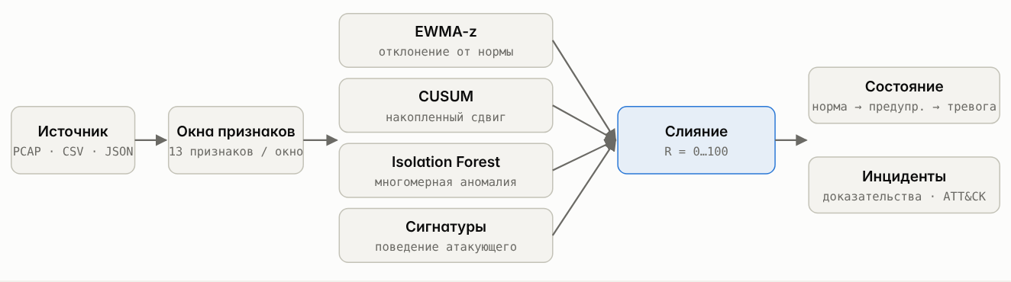
Рисунок 2.1 – Конвейер обработки трафика в модели
На первой ступени записи из исходного формата приводятся к единому представлению. На второй ступени поток записей делится на временные окна, и для каждого окна вычисляется вектор из 13 признаков. На третьей ступени вектор признаков параллельно обрабатывают четыре детектора. Три из них статистические: адаптивная норма EWMA-z, накопительные суммы CUSUM и Isolation Forest. Четвёртый детектор — набор поведенческих сигнатур, которые анализируют не окно в целом, а поведение отдельных пар узлов. На четвёртой ступени сигналы детекторов объединяются в оценку риска. На пятой ступени по оценке определяется состояние, а срабатывания сигнатур объединяются в инциденты.
Разделение на статистические детекторы и сигнатуры принципиально. Статистические детекторы отвечают на вопрос «происходит ли что-то необычное» и способны заметить ранее не встречавшуюся активность. Сигнатуры отвечают на вопрос «что именно происходит» и дают объяснение: кто, кого и каким способом атакует. Первые обеспечивают раннее предупреждение, вторые — точность и объяснимость.
Таблица 2.1.
Назначение ступеней и детекторов модели
Компонент | Входные данные | Результат | Какому требованию отвечает
Разбор источника | Файл записи трафика | Единая трасса событий | Поддержка форматов
Окна признаков | Трасса | Вектор из 13 признаков на окно | Работа по метаданным
EWMA-z | Вектор признаков | Отклонение от текущей нормы | Адаптация к нагрузке
CUSUM | Отклонения по признакам | Накопленный сдвиг | Раннее предупреждение
Isolation Forest | Вектор признаков | Многомерная аномальность | Неизвестные отклонения
Сигнатуры | Статистика пар узлов | Тип атаки, участники, уверенность | Объяснение оценки
Слияние | Сигналы детекторов | Риск 0–100, состояние | Единая оценка риска
Один и тот же конвейер из таблицы 2.1 используется в двух режимах. В пакетном режиме запись анализируется целиком: сначала вычисляются признаки всех окон, затем обучается Isolation Forest, затем выполняется оценка. В потоковом режиме окна поступают по одному, и оценка выдаётся сразу после закрытия окна. Формулы детекторов в обоих режимах совпадают.

2.2. Формирование признаков временного окна
Размер окна w выбирается автоматически по длительности записи: берётся наименьшее значение из ряда 1, 2, 5, 10, 15, 30, 60, 120, 300 секунд и далее, при котором число окон не превышает 300. Для записи длительностью 20 минут получается окно 5 секунд и 240 окон. Пользователь может задать размер окна вручную. Ограничение числа окон сохраняет наглядность графиков и обеспечивает достаточное число событий в окне.
Для каждого окна вычисляется вектор из 13 признаков, приведённых в таблице 2.2. Признаки подобраны так, чтобы каждая атака из таблицы 1.1 заметно меняла хотя бы один из них.
Таблица 2.2.
Признаки временного окна
№ | Признак | Содержание | На какие атаки реагирует
1 | Пакеты | Число пакетов за окно | Флуд, утечка
2 | Объём трафика | Суммарный объём, байт | Утечка, флуд
3 | Активные источники | Число разных адресов-отправителей | Распределённая атака
4 | Адресаты | Число разных адресов-получателей | Разведка сети
5 | Уникальные порты | Число разных портов назначения | Сканирование портов
6 | Попытки соединения | SYN без ACK или новые записи потоков | Сканирование, подбор, флуд
7 | Сбросы RST | Пакеты с флагом RST | Сканирование закрытых портов
8 | ICMP-сообщения | Сообщения ICMP и ICMPv6 | Разведка сети
9 | DNS-запросы | Число запросов DNS | DNS-туннель
10 | Исходящий объём | Объём из внутренних сетей во внешние | Утечка данных
11 | Новые пары узлов | Пары «отправитель – получатель», не встречавшиеся ранее | Разведка, боковое перемещение
12 | Энтропия портов | Энтропия распределения портов назначения, бит | Сканирование
13 | Средний размер пакета | Объём, делённый на число пакетов | Флуд мелкими пакетами, утечка
Первые одиннадцать признаков из таблицы 2.2 являются счётчиками. Распределения счётчиков в сетевом трафике асимметричны: значения в десятки раз больше типичного встречаются при нормальной работе. Чтобы уменьшить влияние таких всплесков, счётчики переводятся в логарифмическую шкалу:
$$x = ln(1 + f)$$ | (2.1)
где f — исходное значение счётчика, x — преобразованное значение. Единица под логарифмом позволяет обрабатывать нулевые значения. После преобразования рост показателя в одно и то же число раз даёт одинаковое приращение x независимо от исходного уровня. Энтропия портов уже измеряется в логарифмической шкале и не преобразуется.
Энтропия распределения портов назначения вычисляется по формуле Шеннона [14]:
$$H = −∑_{i} p_{i} · \log_{2} p_{i}$$ | (2.2)
где pᵢ — доля попыток обращения к i-му порту среди всех попыток в окне. Если все обращения идут к одному порту, H = 0. Если обращения равномерно распределены по 16 портам, H = 4 бита. При обычной работе большинство обращений приходится на несколько служб, и энтропия невелика; сканирование резко увеличивает её.
Признак «новые пары узлов» требует памяти о ранее наблюдавшихся парах. Модель хранит множество пар «отправитель – получатель» с начала записи. В устоявшейся сети новые пары появляются редко, и их всплеск означает, что какой-то узел начал обращаться к адресам, с которыми раньше не взаимодействовал.
Кроме общего вектора окна, на этой ступени ведётся статистика по отдельным парам узлов: число попыток соединения, число разных портов, число ответов, объёмы в обе стороны, моменты обращений. Эта статистика используется сигнатурами в разделе 2.3.

2.3. Детекторы аномалий и поведенческие сигнатуры
Адаптивная норма EWMA-z
Детектор сравнивает каждый признак окна с его текущей нормой. Норма описывается средним μᵢ и дисперсией σᵢ² для каждого признака i.
Начальные значения оцениваются по периоду обучения. Его длительность составляет около 120 секунд, но не менее 6 и не более 30 окон. Чтобы отдельный всплеск в периоде обучения не исказил норму, используются робастные оценки: среднее заменяется медианой, а стандартное отклонение — величиной 1,4826·MAD, где MAD — медиана абсолютных отклонений от медианы. Множитель 1,4826 делает эту оценку сопоставимой со стандартным отклонением для нормального распределения.
После периода обучения норма обновляется с каждым окном по правилу экспоненциального сглаживания [13]:
$$μ_{i} ← μ_{i} + α·(x_{i} − μ_{i}), {σ_{i}}^{2} ← (1 − α)·({σ_{i}}^{2} + α·(x_{i} − μ_{i})^{2})$$ | (2.3)
где xᵢ — значение признака в текущем окне, α — коэффициент сглаживания. Коэффициент связан с эффективной длиной памяти N соотношением α = 2 / (N + 1). Память выбрана равной примерно 300 секундам, но не менее 12 и не более 120 окон. Для окна 5 секунд N = 60 и α ≈ 0,033.
Адаптация создаёт опасность: длительная атака может постепенно «войти в норму». Чтобы этого избежать, в окнах с подозрительной активностью коэффициент α уменьшается в 10 раз. Норма продолжает учитывать устойчивые изменения сети, но не успевает привыкнуть к атаке за время её действия.
Отклонение признака от нормы выражается z-оценкой:
$$z_{i} = \frac{x_{i} − μ_{i}}{max(σ_{i}, σ_{min})}$$ | (2.4)
где σ_min — нижняя граница стандартного отклонения. Она необходима для «тихих» признаков. Если, например, сообщений ICMP обычно нет, оценка σ близка к нулю, и единственное сообщение дало бы огромное значение z. Нижняя граница для счётчиков принята равной естественному пуассоновскому разбросу в логарифмической шкале, то есть величине порядка 1/√(λ + 1), где λ — средний уровень счётчика, но не менее 0,12.
Учитываются только превышения нормы: снижение трафика признаком атаки не считается. Исключение составляет средний размер пакета, для которого значимо отклонение в обе стороны; оно берётся с половинным весом и только при числе пакетов в окне не менее 30. Сигнал детектора определяется наибольшим отклонением z_max среди признаков:
$$s_{E} = 1 − exp(−\frac{max(0, z_{max} − z_{0})}{2,5})$$ | (2.5)
где z₀ = 3 — порог начала реакции. При z_max ≤ 3 сигнал равен нулю. При z_max = 5 он составляет 0,55, при z_max = 8 — 0,86. Экспоненциальная форма обеспечивает плавное насыщение: очень большие отклонения не дают сигнала больше единицы.
Раннее предупреждение CUSUM
Детектор EWMA-z реагирует на отклонение в одном окне. Медленная атака создаёт небольшие отклонения, например z ≈ 1,5, которые не достигают порога z₀. Для их обнаружения применяется метод накопительных сумм [12]. По каждому из десяти счётных признаков ведётся сумма:
$$S_{i} ← min(S_{max}, max(0, S_{i} + {z′}_{i} − k))$$ | (2.6)
где z′ᵢ — z-оценка, ограниченная диапазоном от −3 до 4, k = 0,8 — допустимый уровень отклонения, S_max = 1,2·h — верхняя граница накопления, h = 7 — порог. Пока отклонения меньше k, сумма убывает до нуля. Устойчивое превышение накапливается. Ограничение сверху не даёт сумме расти бесконечно во время длительной атаки, благодаря чему после её окончания детектор быстро возвращается в исходное состояние. Сигнал детектора равен наибольшей из сумм, отнесённой к порогу:
$$s_{C} = min(1, \frac{max S_{i}}{h})$$ | (2.7)
Работу метода поясняет рисунок 2.2. Пусть атака смещает один из признаков на z = 1,5 в каждом окне. Порог z₀ = 3 не превышен ни разу, и детектор EWMA-z молчит. Накопительная сумма при этом растёт на 1,5 − 0,8 = 0,7 за окно. Значения 3,5, при котором s_C = 0,5 и модель переходит в состояние предупреждения, она достигает за 5 окон, то есть за 25 секунд при окне 5 секунд. Полного порога h = 7 сумма достигает за 10 окон.
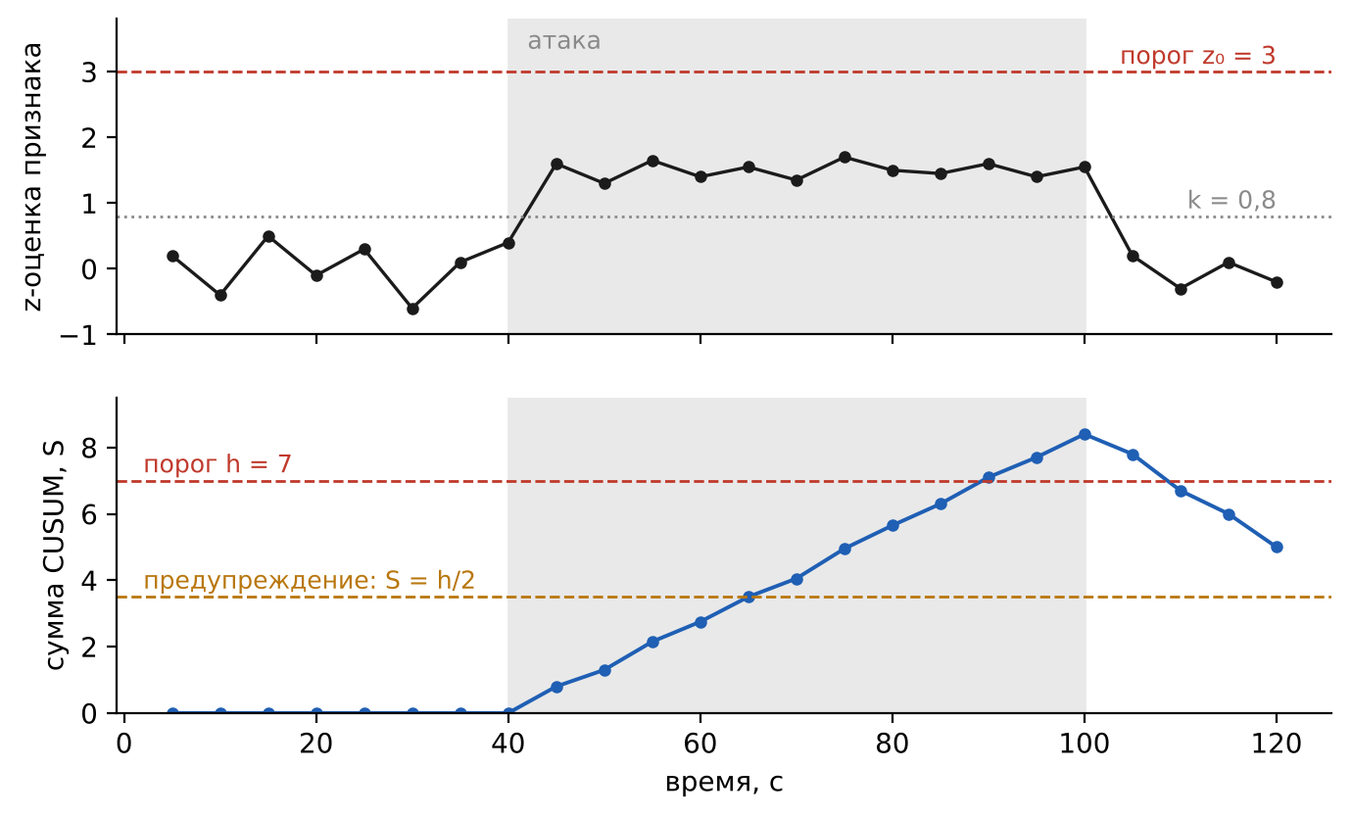
Рисунок 2.2 – Накопление малого устойчивого сдвига методом CUSUM
Isolation Forest
Два предыдущих детектора рассматривают признаки по отдельности. Возможны ситуации, когда каждый признак находится в допустимых пределах, а их сочетание необычно: например, умеренное число пакетов при нетипично большом числе адресатов. Такие многомерные отклонения выявляет Isolation Forest [15].
Лес состоит из 100 деревьев. Каждое дерево строится на случайной подвыборке не более чем из 256 окон; глубина дерева ограничена величиной log₂ от размера подвыборки. Оценка аномальности окна вычисляется по средней длине пути E(h) до листа:
$$s(x) = 2^{−E(h(x)) / c(ψ)}, c(ψ) = 2·(ln(ψ − 1) + γ) − \frac{2·(ψ − 1)}{ψ}$$ | (2.8)
где ψ — размер подвыборки, c(ψ) — средняя длина пути в случайном дереве для ψ точек, γ ≈ 0,577 — постоянная Эйлера. Значения s, близкие к 1, соответствуют аномалиям, значения около 0,5 и ниже — обычным точкам.
Алгоритм предполагает, что аномалий в обучающих данных мало. Если в записи много окон с атаками, они исказят лес. Поэтому обучение выполняется в два прохода. Сначала запись оценивается без леса, тремя остальными детекторами. Затем лес обучается только на «вероятно нормальных» окнах, предварительный риск которых ниже 25.
Абсолютное значение s зависит от разнообразия нормального трафика, поэтому оно нормируется робастной z-оценкой относительно обучающих окон: z_IF = (s − медиана) / (1,4826·MAD). Сигнал детектора:
$$s_{F} = min(1, max(0, \frac{z_{IF} − 3}{4}))$$ | (2.9)
Сигнал появляется, когда оценка превышает типичный уровень на три робастных отклонения, и достигает единицы при семи.
Поведенческие сигнатуры
Сигнатуры анализируют поведение пар узлов на скользящем горизонте 60 секунд. В отличие от сигнатур Snort и Suricata, они не содержат шаблонов содержимого пакетов, а описывают поведение атакующего через счётчики и доли. Пороги сигнатур приведены в таблице 2.3.
Таблица 2.3.
Поведенческие сигнатуры и условия срабатывания
Сигнатура | Условие на горизонте 60 с | Важность
Сканирование портов | Не менее 15 разных портов одного узла и не менее 30 % попыток без ответа, либо не менее 60 портов | Высокая
Разведка сети | Не менее 12 узлов: ICMP echo или SYN без ответа | Средняя
SYN-флуд | Не менее 80 SYN в секунду на узел, не менее 40 % без ответа | Критическая
Объёмная DDoS-атака | Не менее 400 пакетов в секунду на узел от 10 и более источников | Критическая
Подбор учётных данных | Не менее 12 попыток соединения со службой аутентификации (SSH, RDP, SMB, СУБД) | Высокая
Утечка данных | Не менее 3 МБ на внешний адрес при отношении «исходящий/входящий» не менее 3 | Критическая
Маяк управляющего сервера | Не менее 8 соединений с одним адресом и портом; коэффициент вариации интервалов не более 0,1 | Высокая
DNS-туннель | Не менее 25 запросов к домену, не менее 60 % уникальных имён, длина поддомена от 20 символов или энтропия от 3,5 бит | Высокая
Нетипичный порт | Не менее 3 пакетов к порту, связанному с бэкдорами и ботнетами | Средняя
Каждое срабатывание сигнатуры из таблицы 2.3 сопровождается уверенностью c от 0 до 1, которая растёт по мере превышения порога, и уровнем важности. Последовательные срабатывания одной сигнатуры для одних и тех же участников объединяются в инцидент. Для инцидента сохраняются время начала, время обнаружения, участники, числовые доказательства и идентификатор техники MITRE ATT&CK [24].
Пороги сигнатур заданы эвристически, исходя из характера соответствующих атак. Они требуют уточнения под конкретную сеть: например, в сети с активным мониторингом доступности законное средство опроса узлов будет похоже на разведку. Для таких случаев предусмотрен список исключений.

2.4. Математическая модель оценки риска и критерии качества
Объединение сигналов
Сигналы детекторов нужно свести к одному числу. Простое суммирование не подходит: сумма может превысить единицу, а два слабых сигнала были бы равноценны одному сильному. Взятие максимума теряет информацию о согласованности детекторов. В модели используется правило «шумового ИЛИ», заимствованное из вероятностных моделей: каждый сигнал рассматривается как независимое свидетельство, и итог равен вероятности того, что хотя бы одно свидетельство верно.
Сигналы трёх статистических детекторов объединяются в показатель аномальности A:
$$A = \frac{1 − (1 − w_{E}·s_{E})·(1 − w_{C}·s_{C})·(1 − w_{F}·s_{F})}{A_{max}}$$ | (2.10)
где w_E = 0,55, w_C = 0,4, w_F = 0,5 — веса детекторов, A_max = 1 − (1 − w_E)(1 − w_C)(1 − w_F) = 0,865 — нормирующий множитель, при котором A = 1, когда все три сигнала равны единице. Веса меньше единицы означают, что ни один статистический детектор в одиночку не доводит A до максимума: высокая аномальность требует согласия нескольких детекторов.
Срабатывания сигнатур объединяются в показатель P по тому же правилу:
$$P = 1 − ∏_{j} (1 − ω_{j}·c_{j})$$ | (2.11)
где произведение берётся по всем сигнатурам, сработавшим в окне, c_j — уверенность срабатывания, ω_j — вес важности: 0,3 для низкой, 0,55 для средней, 0,8 для высокой и 0,95 для критической.
Итоговая «сырая» оценка риска:
$$R_{raw} = 100·(1 − (1 − P)·(1 − λ·A))$$ | (2.12)
где λ = 0,8 — коэффициент доверия статистическим детекторам. Он ограничивает оценку, полученную без подтверждения сигнатурой, значением 80: статистическое отклонение само по себе не доказывает атаку, и критический уровень риска требует распознанного поведения.
Рассмотрим пример. Пусть в окне s_E = 0,6, s_C = 1, s_F = 0, сигнатур нет. Тогда произведение в формуле (2.10) равно (1 − 0,33)·(1 − 0,4)·1 = 0,402, A = 0,598 / 0,865 = 0,691, и R_raw = 100·(1 − (1 − 0,8·0,691)) = 55. Если в том же окне сработала сигнатура высокой важности с уверенностью 0,9, то P = 0,8·0,9 = 0,72 и R_raw = 100·(1 − 0,28·0,447) = 87.
Сглаживание и состояния
Атака не прекращается в момент, когда её признаки исчезли из одного окна: сканирование может сделать паузу, маяк молчит между обращениями. Чтобы оценка не «мигала», применяется несимметричное сглаживание — быстрый рост и медленный спад:
$$R_{t} = max(R_{raw}, R_{t−1}·d), d = {0,5}^{w / T_{½}}$$ | (2.13)
где T½ = 20 секунд — время, за которое оценка без новых сигналов снижается вдвое. Рост риска отражается немедленно, что важно для раннего выявления; спад растянут.
По оценке риска определяется уровень и состояние сети. Шкала уровней приведена в таблице 2.4.
Таблица 2.4.
Уровни риска и состояния модели
Оценка R | Уровень риска | Состояние | Рекомендуемая реакция
0–24 | Низкий | Норма | Действий не требуется
25–49 | Умеренный | Предупреждение | Обратить внимание, проверить источник отклонения
50–74 | Высокий | Тревога | Разобрать инцидент, ограничить подозрительный узел
75–100 | Критический | Тревога | Немедленные меры по изоляции и восстановлению
Состояние «тревога» наступает при R ≥ τ, где τ = 50 — порог тревоги. Состояние «предупреждение» наступает при R ≥ 25 либо при s_C ≥ 0,5, то есть когда накопительная сумма достигла половины порога, даже если общая оценка ещё мала. Второе условие и реализует раннее предупреждение о медленных атаках. Переходы между состояниями показаны на рисунке 2.3.
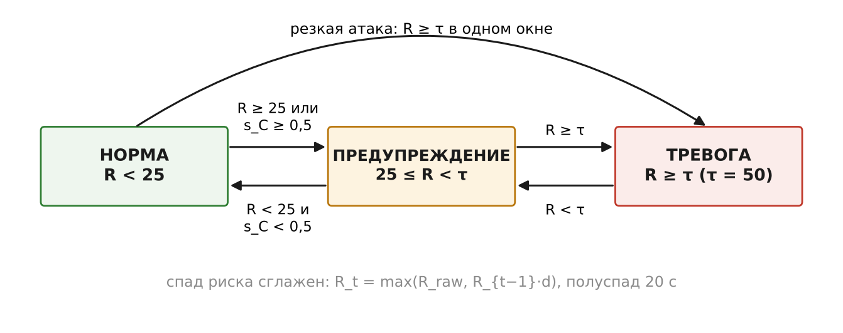
Рисунок 2.3 – Состояния модели и условия переходов
Все числовые параметры модели сведены в таблицу 2.5. Их значения подобраны в ходе разработки на синтетическом трафике и одинаковы для всех экспериментов третьей главы. Влияние основных параметров — порога тревоги и размера окна — проверено отдельно.
Таблица 2.5.
Параметры модели
Параметр | Обозначение | Значение
Порог начала реакции EWMA-z | z₀ | 3
Допустимый уровень CUSUM | k | 0,8
Порог CUSUM | h | 7
Число деревьев леса | — | 100
Размер подвыборки леса | ψ | до 256
Веса статистических детекторов | w_E, w_C, w_F | 0,55; 0,4; 0,5
Коэффициент доверия | λ | 0,8
Время полуспада риска | T½ | 20 с
Порог предупреждения | — | 25
Порог тревоги | τ | 50
Горизонт сигнатур | — | 60 с
Базовый метод для сравнения
Чтобы оценить пользу модели, её нужно сравнить с классическим подходом. В качестве базового метода взят статический порог μ+3σ по двум показателям: числу пакетов и объёму трафика. Среднее и стандартное отклонение оцениваются один раз на том же периоде обучения. Для сопоставимости со шкалой риска оценка базового метода определяется как 100·min(1, z/6), где z — наибольшее из двух отклонений; порог тревоги 50 при этом соответствует ровно трём стандартным отклонениям.
Критерии качества
Оценка выполняется по временным окнам. Окно считается относящимся к атаке, если в нём есть хотя бы одна запись с меткой атаки. Тревогой считается окно с R ≥ τ. По этим данным вычисляются точность, полнота, F1-мера, доля ложных срабатываний и ROC-AUC, определённые в таблице 1.4.
При оценке учтена особенность сглаживания (2.13): после окончания атаки риск снижается постепенно. Считать окна в течение 30 секунд после атаки ложными тревогами было бы некорректно, поэтому они исключаются из подсчёта. Это правило применяется одинаково ко всем сравниваемым вариантам.
Задержка обнаружения сценария определяется как время от начала атаки до конца первого окна, в котором оценка достигла порога:
$$D = t_{обн} − t_{нач}$$ | (2.14)
Наименьшая возможная задержка равна размеру окна, поскольку оценка выдаётся после его закрытия. Если тревога не возникла за время атаки и 30 секунд после неё, сценарий считается пропущенным.
Главным показателем раннего выявления служит выигрыш во времени относительно базового метода:
$$ΔD = D_{баз} − D_{мод}$$ | (2.15)
где D_баз и D_мод — задержки базового метода и модели для одного и того же сценария. Если базовый метод пропустил атаку, в качестве D_баз берётся длительность атаки плюс 30 секунд — наименьшее время, в течение которого он заведомо не сработал. Положительное значение ΔD означает, что модель предупредила раньше.
Частота ложных тревог измеряется числом эпизодов тревоги в час, не пересекающихся ни с одной атакой. Эпизодом считается непрерывная последовательность окон с R ≥ τ. Этот показатель ближе к восприятию оператора, чем доля ложных окон: десять подряд идущих ложных окон — это одно событие, требующее внимания.
Таким образом, во второй главе разработана модель: определены 13 признаков окна, четыре детектора, правило объединения сигналов (2.10)–(2.12), сглаживание (2.13) и критерии качества (2.14)–(2.15). В третьей главе описаны программная реализация модели и результаты её проверки.

ГЛАВА 3. РЕАЛИЗАЦИЯ И ЭКСПЕРИМЕНТАЛЬНАЯ ПРОВЕРКА МОДЕЛИ

3.1. Программная реализация модели
Модель реализована в виде программного средства FlowGuard. Исходный код размещён в открытом репозитории [26]. Средство представляет собой статическое веб-приложение: оно состоит из файлов HTML, CSS и JavaScript и не имеет серверной части. Разбор файлов, вычисление признаков, работа детекторов и хранение отчётов выполняются в браузере пользователя.
Такое решение принято по трём причинам. Первая — конфиденциальность: запись трафика содержит адреса и имена узлов организации, и её передача на внешний сервер нежелательна. При обработке в браузере файл не покидает компьютер пользователя. Вторая — простота развёртывания: приложение не требует установки и публикуется на любом хостинге статических страниц; требование 8 из таблицы 1.6 выполняется полностью. Третья — воспроизводимость: ядро модели не зависит от браузера и запускается в среде Node.js, поэтому эксперименты из данной главы повторяются одной командой.
Приложение разделено на три слоя. Ядро содержит разбор источников, вычисление признаков, детекторы и оценку качества; оно не обращается к элементам страницы. Слой интерфейса отвечает за графики, отчёты, хранилище и экспорт. Фоновый поток (Web Worker) выполняет анализ, не блокируя интерфейс: пользователь видит ход обработки и может её отменить. Состав модулей ядра приведён в таблице 3.1.
Таблица 3.1.
Основные модули ядра FlowGuard
Модуль | Назначение
parse-pcap, decode | Чтение PCAP и PCAPNG, разбор заголовков Ethernet, IPv4, IPv6, TCP, UDP, ICMP, DNS
parse-text | Разбор CSV, JSON, NDJSON и вывода tcpdump; сопоставление названий столбцов
ingest | Определение формата по содержимому файла, потоковое чтение
features | Временные окна, 13 признаков, статистика пар узлов
score | Детекторы EWMA-z и CUSUM, объединение сигналов, состояния
iforest | Isolation Forest с робастной нормировкой оценки
patterns, catalog | Поведенческие сигнатуры, объединение в инциденты, описания и рекомендации
analyze | Конвейер анализа и построение отчёта
evaluate, lab | Показатели качества, ROC-кривая, эксперимент с абляцией
simulate | Генератор трафика офисной сети с размеченными атаками
Формат входного файла определяется по его содержимому, а не по расширению: по сигнатуре в начале файла распознаются PCAP и PCAPNG, по структуре первых строк — CSV, JSON и вывод tcpdump. Поддерживаемые источники перечислены в таблице 1.2. Для табличных форматов названия столбцов сопоставляются со списком известных вариантов, поэтому файлы Wireshark, Zeek, Suricata и наборов CICIDS2017, UNSW-NB15, IoT-23 читаются без ручной настройки. Если в файле есть столбец с меткой атаки, отчёт дополняется показателями качества. Файлы читаются частями, что позволяет обрабатывать записи размером до 2 ГБ.
Главная страница приложения показана на рисунке 3.1, страница загрузки файла — на рисунке 3.2.

Рисунок 3.1 – Главная страница приложения FlowGuard
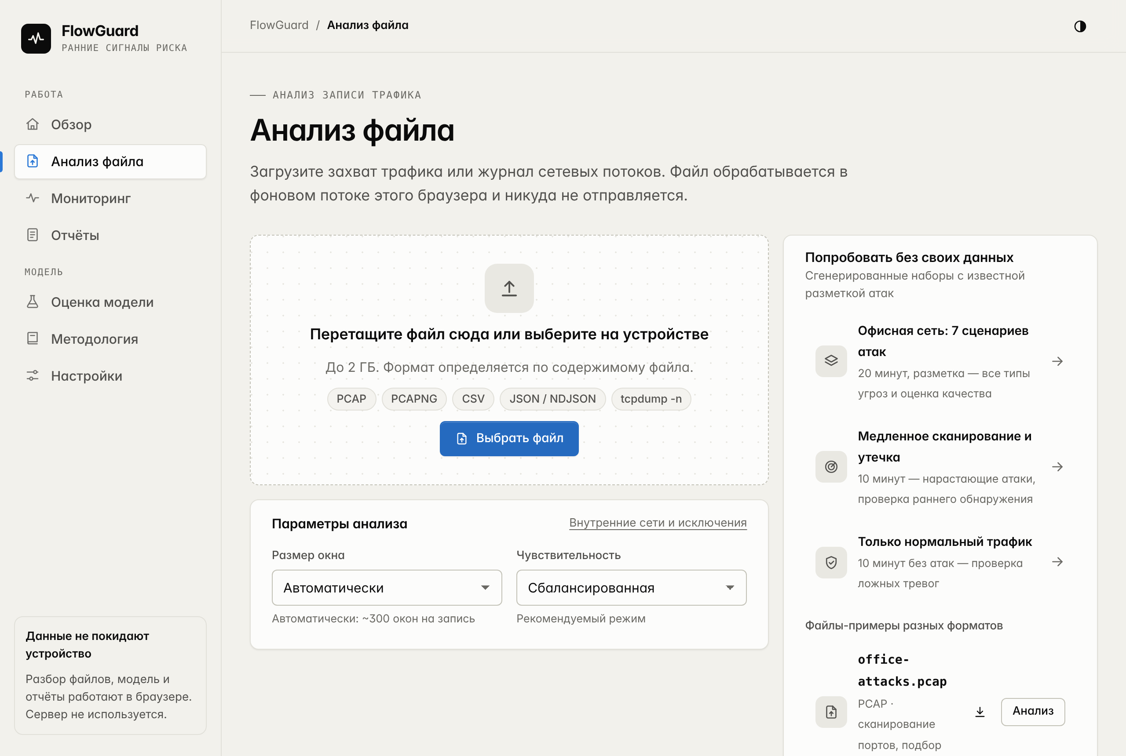
Рисунок 3.2 – Страница анализа файла: загрузка записи и готовые наборы
Приложение содержит семь разделов: обзор, анализ файла, мониторинг, отчёты, оценка модели, методология и настройки. Раздел «Методология» выводит формулы и пороги непосредственно из кода модели, поэтому описание не расходится с реализацией.
Корректность ядра контролируется автоматическими тестами. Набор из 22 тестов проверяет разбор адресов, времени и флагов, запись и чтение PCAP, разбор каждого табличного формата, работу Isolation Forest и CUSUM, вычисление показателей качества, отсутствие инцидентов высокой важности на трафике без атак, срабатывание всех сигнатур и сквозной анализ пяти файлов-образцов. Образцы создаются отдельным генератором на языке Python, независимым от генератора на JavaScript; это перекрёстная проверка разборщиков. Тесты запускаются при каждом изменении кода средствами GitHub Actions, и приложение публикуется только после их успешного прохождения.
Производительность измерена на записях разной длительности. Синтетическая трасса сохранялась в формат PCAP, после чего выполнялись разбор файла и полный анализ. Измерения проведены в среде Node.js в одном потоке; результаты приведены в таблице 3.2.
Таблица 3.2.
Производительность разбора и анализа записей PCAP
Длительность записи, мин | Пакетов | Размер файла, МБ | Разбор, с | Модель, с | Пакетов в секунду
10 | 62 612 | 4,2 | 0,12 | 0,07 | 316 000
20 | 213 303 | 14,3 | 0,39 | 0,22 | 351 000
60 | 494 085 | 33,0 | 1,44 | 0,22 | 298 000
120 | 914 266 | 61,0 | 2,62 | 0,30 | 313 000
Из таблицы 3.2 следует, что скорость обработки составляет около 300 тысяч пакетов в секунду и почти не зависит от размера записи. Основное время занимает разбор файла; работа детекторов занимает доли секунды, поскольку они оперируют не пакетами, а несколькими сотнями окон. Двухчасовая запись объёмом 61 МБ анализируется примерно за три секунды. В браузере время несколько больше из-за передачи данных между потоками, но остаётся в пределах, удобных для интерактивной работы.

3.2. Анализ записей трафика и режим мониторинга
Отчёт по записи трафика
Результатом анализа файла является отчёт. Его верхняя часть для синтетической записи офисной сети с семью атаками показана на рисунке 3.3.
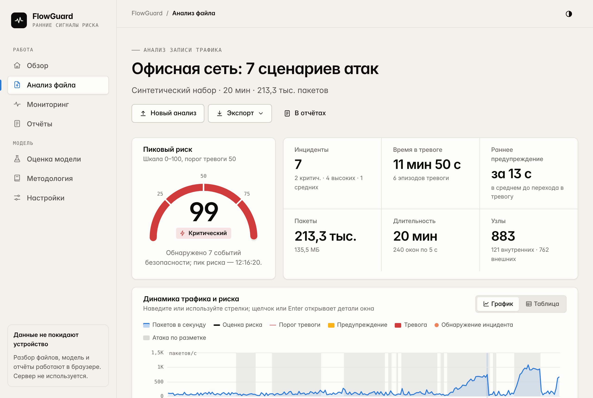
Рисунок 3.3 – Отчёт по записи трафика: пиковый риск и сводные показатели
Отчёт начинается с пиковой оценки риска на шкале 0–100 и сводки: число инцидентов по уровням важности, суммарное время в состоянии тревоги, среднее время между первым предупреждением и тревогой, объём и длительность записи, число узлов. В приведённом примере запись длительностью 20 минут содержит 213,3 тысячи пакетов; модель разделила её на 240 окон по 5 секунд, обнаружила 7 инцидентов и оценила пиковый риск в 99 баллов.
Центральный элемент отчёта — временная шкала (рисунок 3.4). На верхнем графике показана интенсивность трафика, на нижнем — оценка риска с порогом тревоги. Серые полосы обозначают периоды атак по разметке, точки — моменты обнаружения инцидентов. Под графиком выводятся вклады детекторов.
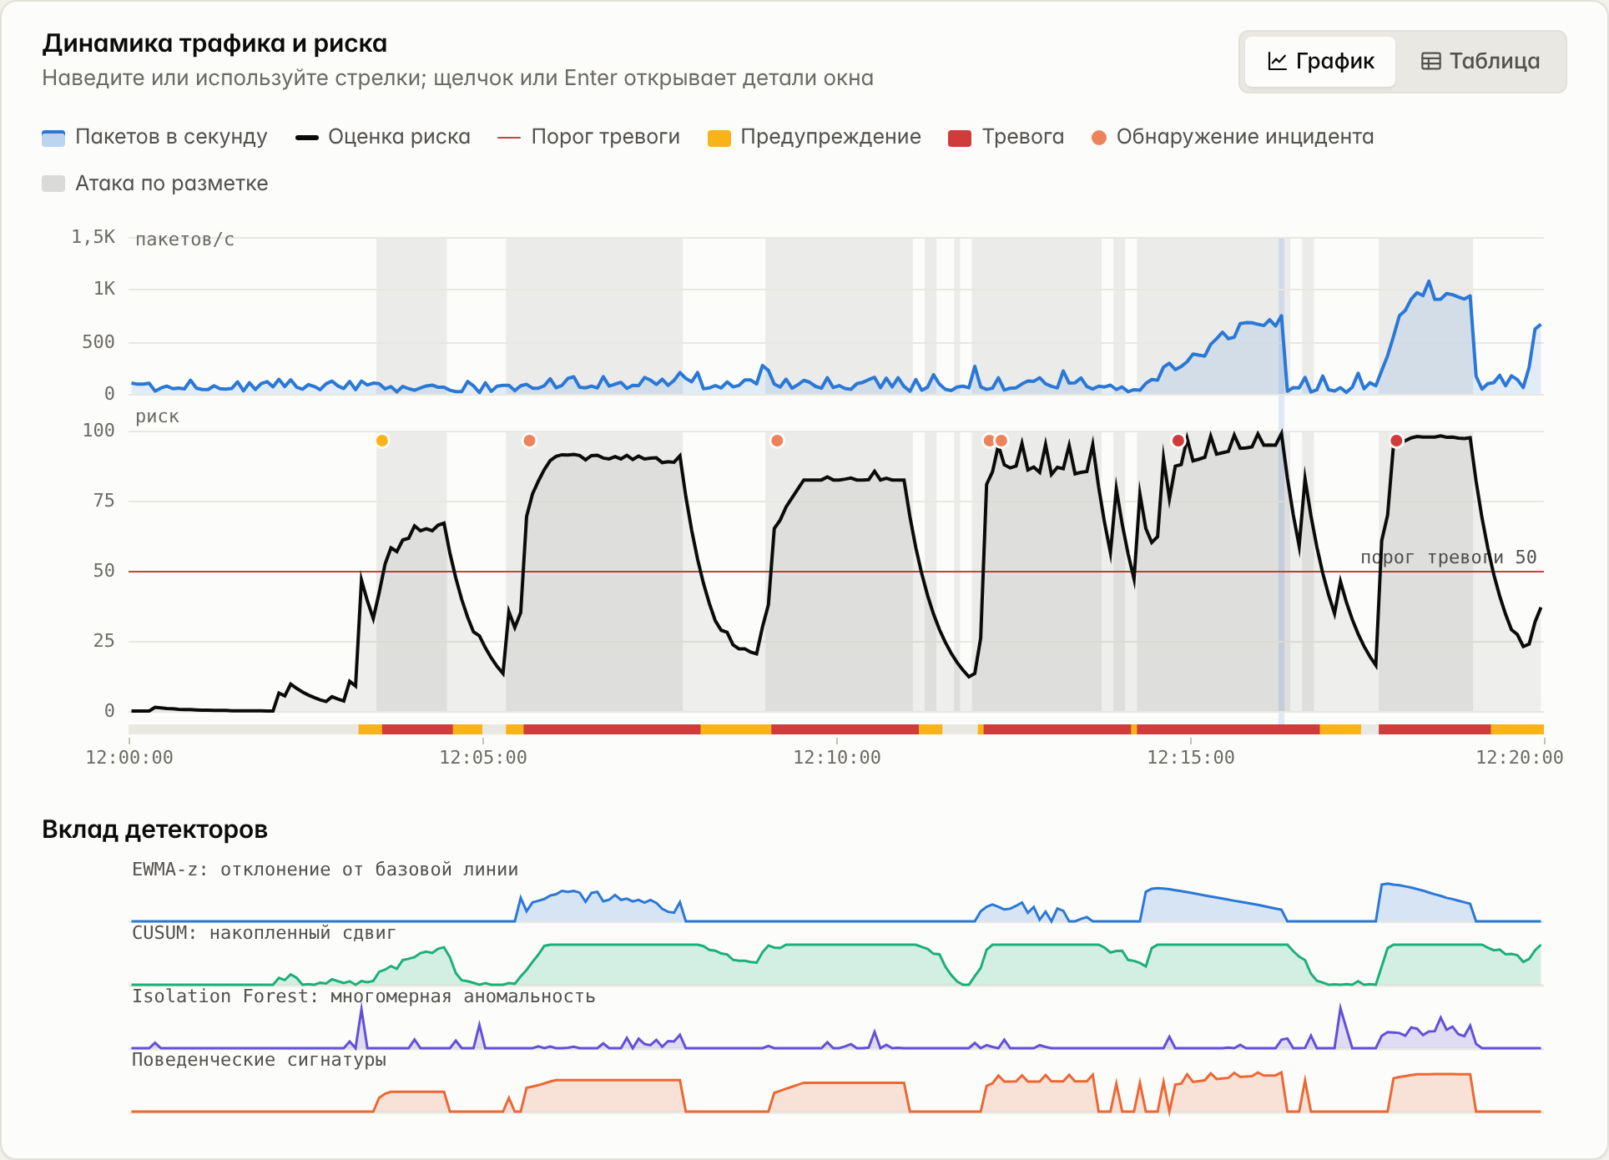
Рисунок 3.4 – Динамика трафика, оценки риска и вкладов детекторов
Рисунок 3.4 наглядно показывает различие между «громкими» и «тихими» атаками, о котором говорилось в разделе 1.1. Первые четыре атаки почти не меняют интенсивность трафика на верхнем графике, и по объёму они неразличимы. Оценка риска при этом поднимается выше порога в начале каждой из них. Заметный рост объёма дают только утечка данных и SYN-флуд в конце записи.
Для каждого инцидента отчёт содержит карточку с доказательствами (рисунок 3.5): описание, время начала активности и обнаружения, числовые показатели, идентификатор техники MITRE ATT&CK и рекомендации по реагированию. Так выполняется требование объяснимости: оператор видит не только оценку, но и её причину.
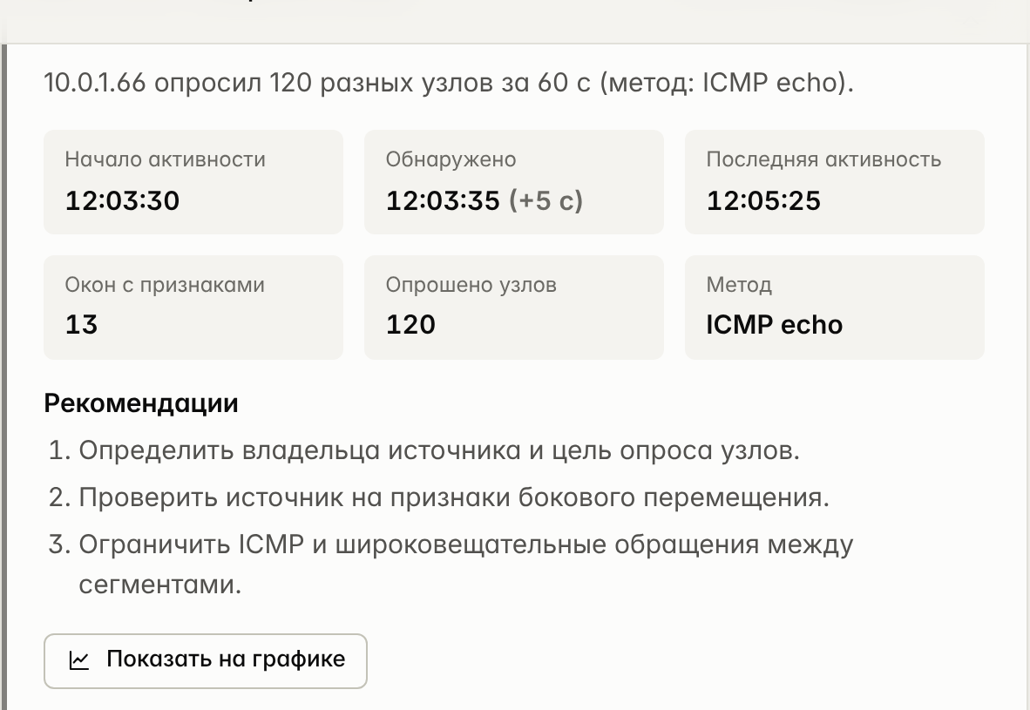
Рисунок 3.5 – Карточка инцидента с доказательствами и рекомендациями
Отчёты сохраняются в хранилище браузера и доступны в разделе «Отчёты». Предусмотрен экспорт в PDF, автономный файл HTML и CSV, а также перенос отчётов между устройствами через JSON.
Режим мониторинга
Раздел «Мониторинг» демонстрирует потоковую работу модели (рисунок 3.6). Окна длительностью 2 секунды обрабатываются по мере поступления теми же детекторами, что и при анализе файла. Пользователь может в любой момент внедрить одну из семи атак и наблюдать, как модель переходит из нормы в предупреждение и тревогу; события фиксируются в журнале.
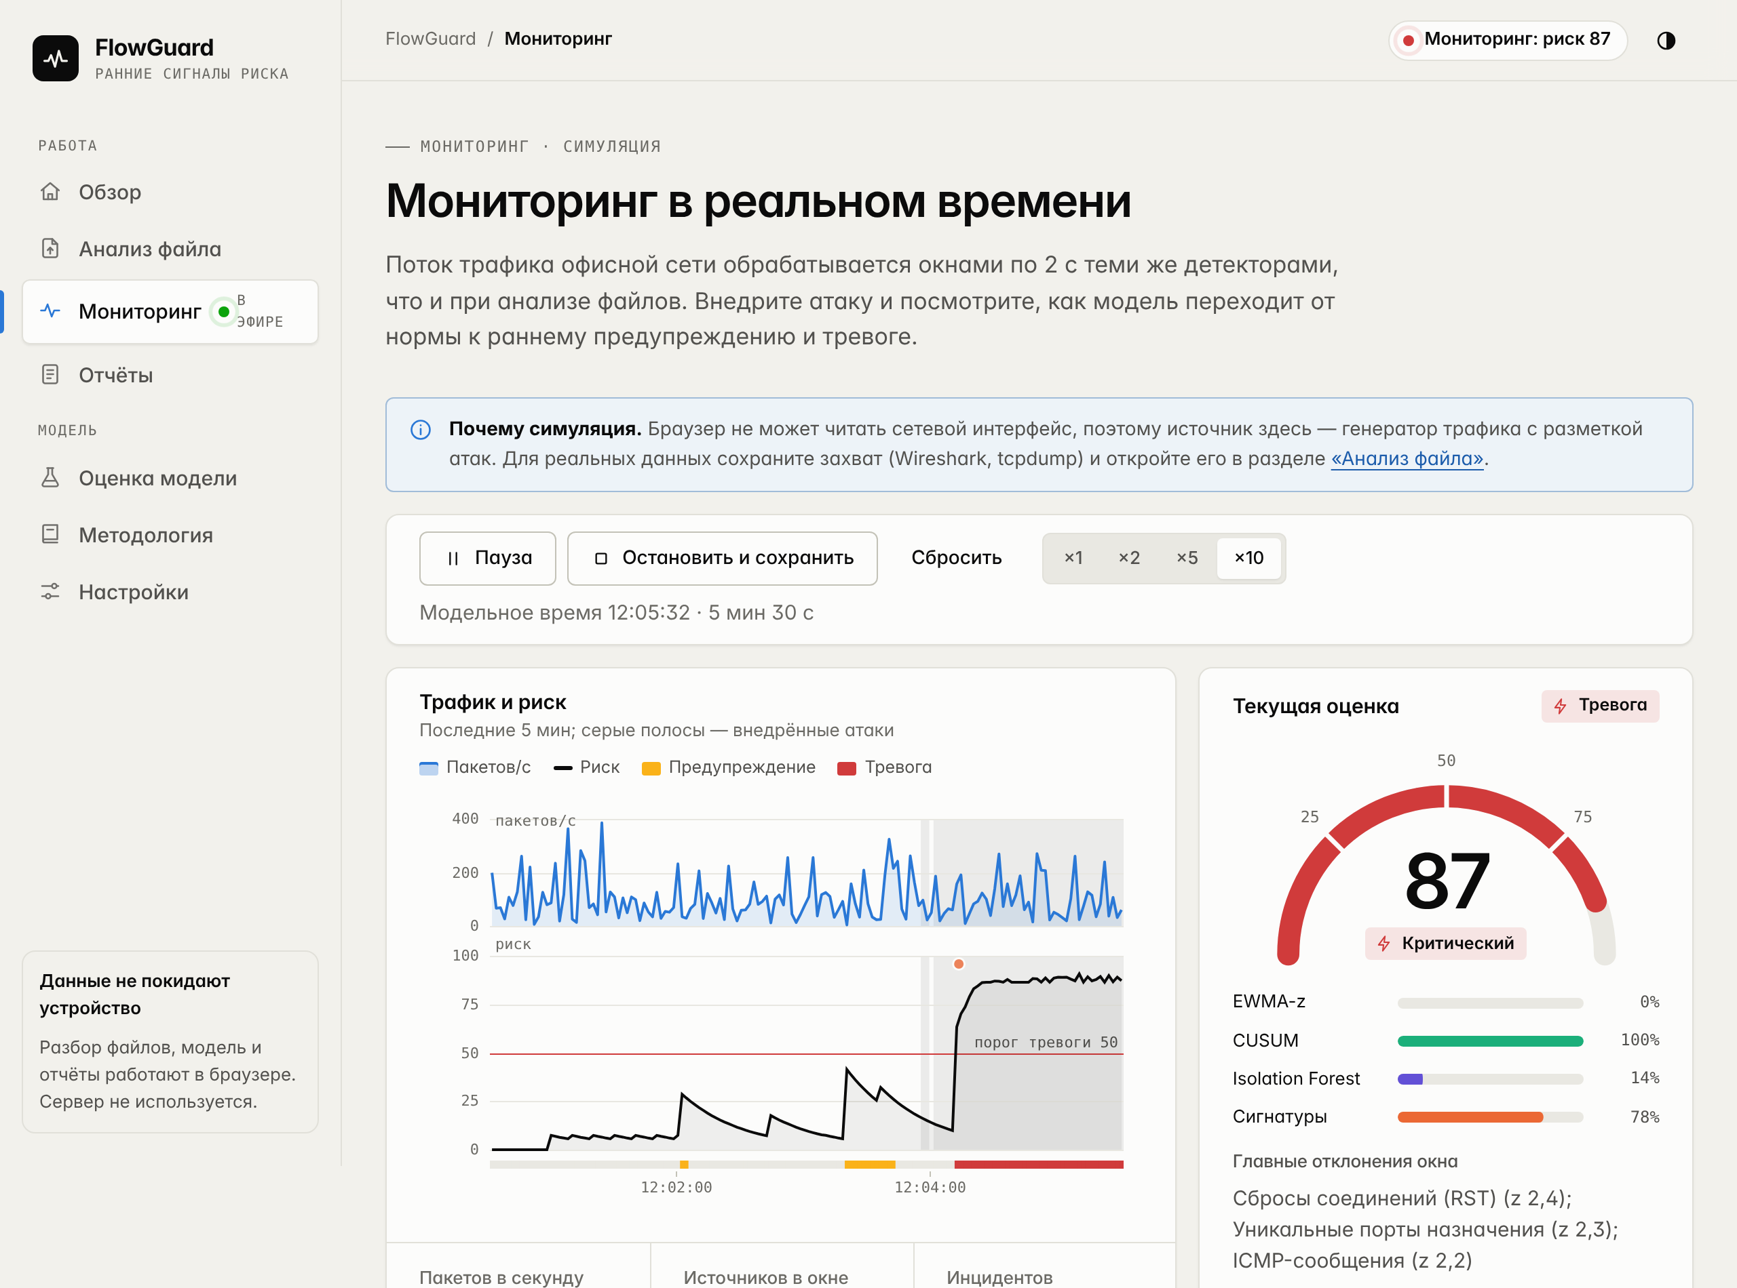
Рисунок 3.6 – Режим мониторинга: реакция модели на внедрённое сканирование портов
У этого режима есть ограничение, которое необходимо указать прямо. Браузер не имеет доступа к сетевому интерфейсу компьютера, поэтому источником трафика в мониторинге служит генератор, а не реальная сеть. Режим предназначен для демонстрации и обучения. Реальный трафик анализируется из файлов, записанных средствами tcpdump, Wireshark, Zeek или Suricata.

3.3. Методика эксперимента и наборы данных
Экспериментальная проверка состоит из двух частей. В первой части модель оценивается на синтетическом трафике, где начало и конец каждой атаки известны с точностью до секунды. Во второй части модель проверяется на реальном трафике набора IoT-23.
Синтетический набор
Генератор имитирует работу офисной сети: 20 рабочих станций, внутренние серверы и внешние узлы. Фоновый трафик включает веб-обращения, запросы DNS, обращения к внутреннему порталу и файловому серверу, синхронизацию времени; интенсивность меняется случайным образом. Внешние адреса взяты из диапазонов, зарезервированных для документации [37], чтобы набор не содержал адресов реальных организаций. На фон накладываются семь сценариев атак по расписанию из таблицы 3.3.
Таблица 3.3.
Сценарии атак в синтетическом наборе
№ | Сценарий | Начало, с | Длительность, с | Ожидаемая сигнатура
1 | Разведка сети (ping-сканирование) | 210 | 60 | Разведка сети
2 | Медленное сканирование портов | 320 | 150 | Сканирование портов
3 | Подбор пароля SSH | 540 | 120 | Подбор учётных данных
4 | Маяк управляющего сервера | 600 | 400 | Маяк
5 | DNS-туннелирование | 720 | 100 | DNS-туннель
6 | Утечка данных наружу | 860 | 120 | Утечка данных
7 | SYN-флуд | 1060 | 80 | SYN-флуд
Первые 210 секунд записи атак не содержат и служат периодом обучения нормы. Сценарии из таблицы 3.3 охватывают все стадии атаки, показанные на рисунке 1.1, от разведки до воздействия.
Генератор детерминирован: при одном и том же начальном числе (seed) он создаёт одинаковую запись. Чтобы результат не зависел от одной удачной реализации, эксперимент повторяется пять раз с разными начальными числами, и показатели приводятся как среднее и стандартное отклонение. Параметры эксперимента сведены в таблицу 3.4.
Таблица 3.4.
Параметры основного эксперимента
Параметр | Значение
Длительность записи | 20 минут
Число прогонов | 5 (начальные числа 42, 7961, 15880, 23799, 31718)
Размер окна | 5 с (240 окон)
Порог тревоги | 50
Исключаемый интервал после атаки | 30 с
Сравниваемые варианты | Ансамбль, порог μ+3σ, каждый детектор отдельно, ансамбль без одного детектора
Сравниваются десять вариантов. Полный ансамбль сопоставляется с базовым методом μ+3σ. Четыре варианта «только один детектор» показывают, на что способен каждый компонент самостоятельно. Четыре варианта «ансамбль без одного детектора» показывают, что теряется при отключении компонента. Все варианты оцениваются на одних и тех же записях, с одним порогом и одним правилом исключения окон.
Следует сразу указать ограничение этой части. Синтетический трафик построен по известным закономерностям атак, и те же закономерности заложены в сигнатуры. Поэтому показатели на синтетических данных оптимистичны и характеризуют верхнюю границу качества. Их основная ценность — в сравнении вариантов между собой и в точном измерении задержки.
Реальный трафик: набор IoT-23
Для независимой проверки использован открытый набор IoT-23 лаборатории Stratosphere Чешского технического университета [21, 25]. Он содержит записи трафика устройств Интернета вещей, заражённых вредоносными программами, и записи незаражённых устройств. Потоки сформированы системой Zeek и размечены специалистами лаборатории. В работе использованы девять записей в формате CSV, перечисленные в таблице 3.5; они получены из открытого репозитория с предобработанными копиями набора.
Таблица 3.5.
Записи набора IoT-23, использованные для проверки
Запись | Содержание | Потоков | Длительность, ч | Окно, с | Окон с атакой
Honeypot-4-1 | Незаражённое устройство Philips HUE | 452 | 21,9 | 300 | 0
Honeypot-5-1 | Незаражённое устройство Amazon Echo | 1 374 | 5,5 | 120 | 0
Honeypot-7-1 | Незаражённый дверной замок Somfy | 130 | 1,4 | 30 | 0
Malware-34-1 | Mirai: DDoS, управляющий сервер, сканирование | 23 145 | 24,0 | 300 | 160 из 288
Malware-20-1 | Torii: управляющий сервер | 3 209 | 24,0 | 300 | 3 из 288
Malware-21-1 | Torii: управляющий сервер | 3 286 | 23,9 | 300 | 4 из 287
Malware-42-1 | Троянская программа: загрузка файла | 4 426 | 8,3 | 120 | 1 из 250
Malware-44-1 | Mirai: управляющий сервер, загрузка файла | 237 | 1,9 | 30 | 7 из 229
Malware-8-1 | Hakai: управляющий сервер | 10 403 | 24,0 | 300 | 275 из 288
Записи из таблицы 3.5 существенно отличаются от синтетического набора. Во-первых, это трафик одного устройства, а не сети: за сутки набирается от нескольких сотен до двадцати тысяч потоков, то есть в окне оказываются единицы событий. Во-вторых, записи длятся до 24 часов, и размер окна, выбранный автоматически, составляет до 300 секунд. В-третьих, в части записей заражение активно с первой минуты, что нарушает допущение о чистом периоде обучения. Параметры модели для этих данных не подбирались: использованы значения из таблицы 2.5.

3.4. Сравнительный анализ результатов
Сравнение с базовым методом
Сводные показатели основного эксперимента, выведенные приложением, показаны на рисунке 3.7, а полные результаты по вариантам — в таблице 3.6.
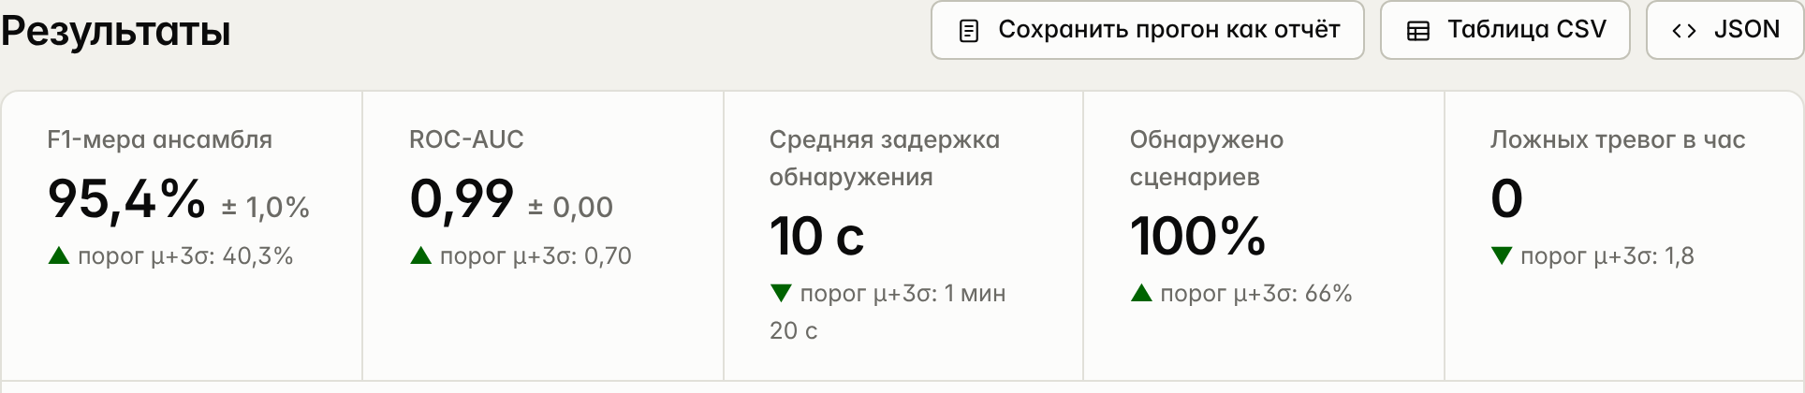
Рисунок 3.7 – Сводные показатели эксперимента в разделе «Оценка модели»
Таблица 3.6.
Результаты основного эксперимента (среднее по 5 прогонам)
Вариант | Точность | Полнота | F1 | ROC-AUC | Задержка, с | Обнаружено сценариев | Ложных тревог в час
Ансамбль FlowGuard | 1,000 | 0,912 | 0,954 ± 0,010 | 0,989 | 10,0 | 100 % | 0
Статический порог μ+3σ | 0,976 | 0,261 | 0,403 ± 0,125 | 0,704 | 80,1 | 66 % | 1,8
Только EWMA-z | 1,000 | 0,320 | 0,482 ± 0,071 | 0,794 | 65,8 | 51 % | 0
Только CUSUM | 0,949 | 0,826 | 0,881 ± 0,028 | 0,943 | 20,6 | 97 % | 0
Только Isolation Forest | 0,914 | 0,113 | 0,238 ± 0,134 | 0,736 | 76,3 | 20 % | 1,2
Только сигнатуры | 1,000 | 0,812 | 0,896 ± 0,009 | 0,979 | 11,7 | 86 % | 0
Ансамбль превосходит базовый метод по всем показателям таблицы 3.6. F1-мера выросла с 0,40 до 0,95, площадь под ROC-кривой — с 0,70 до 0,99. Базовый метод обнаружил в среднем две трети сценариев, ансамбль — все. Ложных эпизодов тревоги у ансамбля не зафиксировано, у порога μ+3σ их 1,8 в час. Разброс F1 между прогонами у ансамбля составляет 0,010, у базового метода — 0,125: качество порога сильно зависит от случайной реализации фона.
Полнота ансамбля равна 0,912, а не единице. Пропущенные окна приходятся в основном на начало атак: первое окно атаки содержит лишь её часть, и риск ещё не достигает порога. На обнаружение сценариев это не влияет.
ROC-кривые вариантов для первого прогона приведены на рисунке 3.8. Кривая ансамбля проходит вблизи левого верхнего угла; кривая порога μ+3σ близка к диагонали на значительном участке, то есть для «тихих» атак порог ранжирует окна почти случайно.
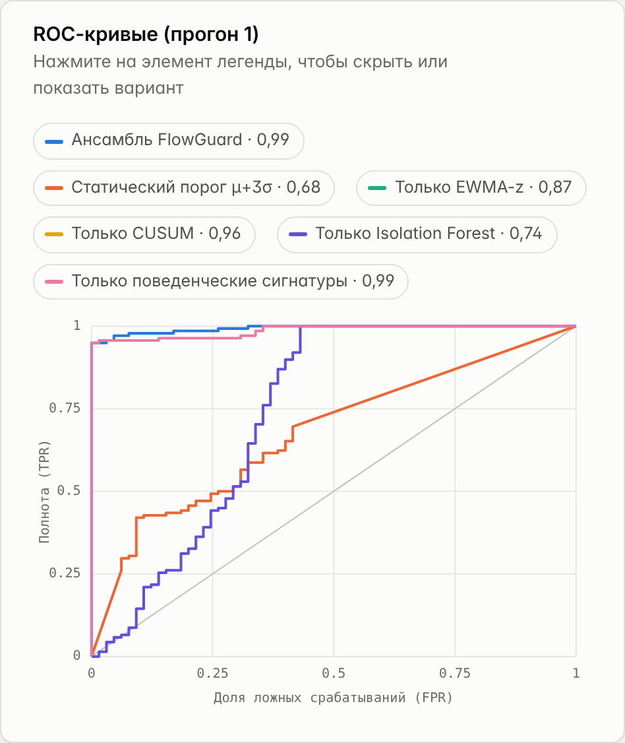
Рисунок 3.8 – ROC-кривые ансамбля, базового метода и отдельных детекторов
Вклад детекторов
Строки «только один детектор» таблицы 3.6 показывают возможности компонентов по отдельности. Наибольшую самостоятельную ценность имеют CUSUM (F1 = 0,88) и сигнатуры (F1 = 0,90). Детектор EWMA-z, реагирующий на отклонение в одном окне, обнаруживает только половину сценариев. Isolation Forest на синтетическом наборе самостоятельно слаб: F1 = 0,24.
Более показательна обратная постановка — отключение одного детектора из ансамбля (таблица 3.7).
Таблица 3.7.
Абляция: ансамбль без одного детектора
Вариант | F1 | ROC-AUC | Задержка, с | Обнаружено сценариев | Ложных тревог в час
Полный ансамбль | 0,954 | 0,989 | 10,0 | 100 % | 0
Без EWMA-z | 0,945 | 0,987 | 10,9 | 100 % | 1,2
Без CUSUM | 0,909 | 0,987 | 13,5 | 97 % | 0,6
Без Isolation Forest | 0,954 | 0,988 | 10,0 | 100 % | 0
Без сигнатур | 0,717 | 0,935 | 34,3 | 83 % | 1,2
Таблица 3.7 позволяет сделать три вывода. Отключение сигнатур обходится дороже всего: F1 падает до 0,72, а задержка возрастает более чем втрое. Отключение CUSUM увеличивает задержку на треть и приводит к пропуску части сценариев, что подтверждает его роль как детектора раннего предупреждения. Отключение Isolation Forest на синтетическом наборе не меняет показателей: всё, что замечает лес, уже замечено другими детекторами. Последний вывод относится только к синтетическим данным; на реальном трафике, как показано ниже, картина обратная.
Раннее выявление
Задержки обнаружения по сценариям для первого прогона приведены в таблице 3.8.
Таблица 3.8.
Задержка обнаружения по сценариям, с (первый прогон)
Сценарий | Предупреждение | Тревога ансамбля | Порог μ+3σ | Выигрыш ансамбля
Разведка сети | 5 | 10 | пропуск | не менее 80
Медленное сканирование портов | 5 | 20 | 60 | 40
Подбор пароля SSH | 5 | 10 | 5 | −5
Маяк управляющего сервера | 5 | 5 | 85 | 80
DNS-туннелирование | 5 | 10 | 75 | 65
Утечка данных | 5 | 5 | 20 | 15
SYN-флуд | 5 | 5 | 5 | 0
Состояние предупреждения во всех сценариях таблицы 3.8 наступает через 5 секунд, то есть в первом же окне после начала атаки: это наименьшая возможная задержка при выбранном размере окна. Тревога объявляется через 5–20 секунд. Базовый метод сопоставим с ансамблем только на «громких» атаках — подборе пароля и SYN-флуде, которые сразу увеличивают число пакетов. В сценарии подбора пароля порог сработал на одно окно раньше. На «тихих» атаках порог отстаёт на 40–80 секунд, а разведку сети пропускает.
По всем пяти прогонам (35 сценариев) ансамбль опережает базовый метод в среднем на 81,7 секунды при стандартном отклонении 82,8 секунды и выдаёт тревогу раньше в 86 % случаев. Большой разброс объясняется неоднородностью сценариев: выигрыш близок к нулю для «громких» атак и превышает минуту для «тихих». Именно для последних раннее выявление и имеет практический смысл.
Рисунок 3.9 сопоставляет оценки ансамбля и базового метода во времени. Оценка порога μ+3σ представляет собой частые короткие всплески, не связанные с атаками; оценка ансамбля поднимается с началом атаки и удерживается до её окончания.
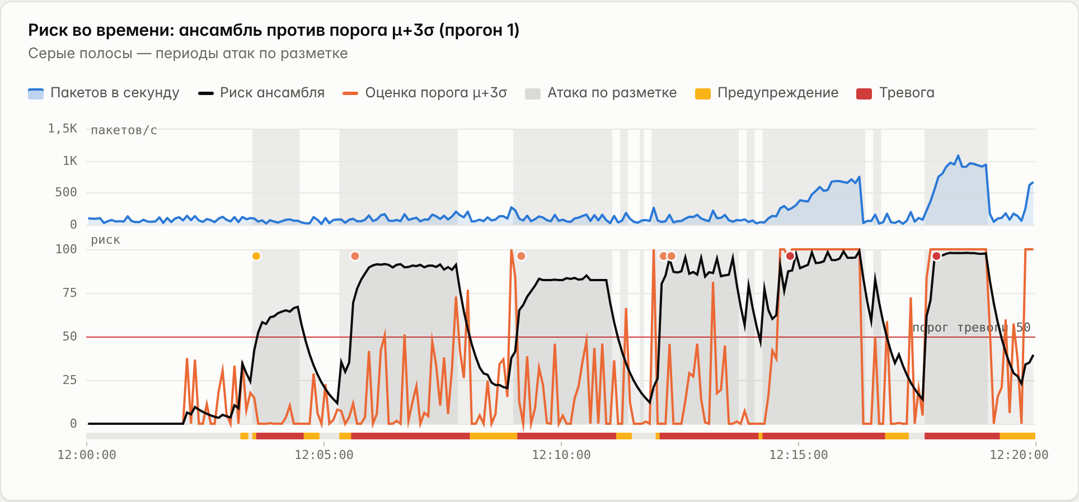
Рисунок 3.9 – Оценка риска во времени: ансамбль и порог μ+3σ
Чувствительность к порогу тревоги и размеру окна
Порог тревоги τ = 50 выбран как середина шкалы. Чтобы проверить, насколько результат зависит от этого выбора, эксперимент повторён для пяти значений порога (таблица 3.9, рисунок 3.10).
Таблица 3.9.
Влияние порога тревоги на показатели ансамбля
Порог | Точность | Полнота | F1 | Задержка, с | Обнаружено сценариев | Ложных тревог в час
30 | 0,975 | 0,959 | 0,967 | 6,9 | 100 % | 1,8
40 | 0,995 | 0,937 | 0,965 | 8,7 | 100 % | 1,2
50 | 1,000 | 0,912 | 0,954 | 10,0 | 100 % | 0
60 | 1,000 | 0,854 | 0,921 | 12,5 | 97 % | 0
70 | 1,000 | 0,775 | 0,873 | 16,4 | 91 % | 0
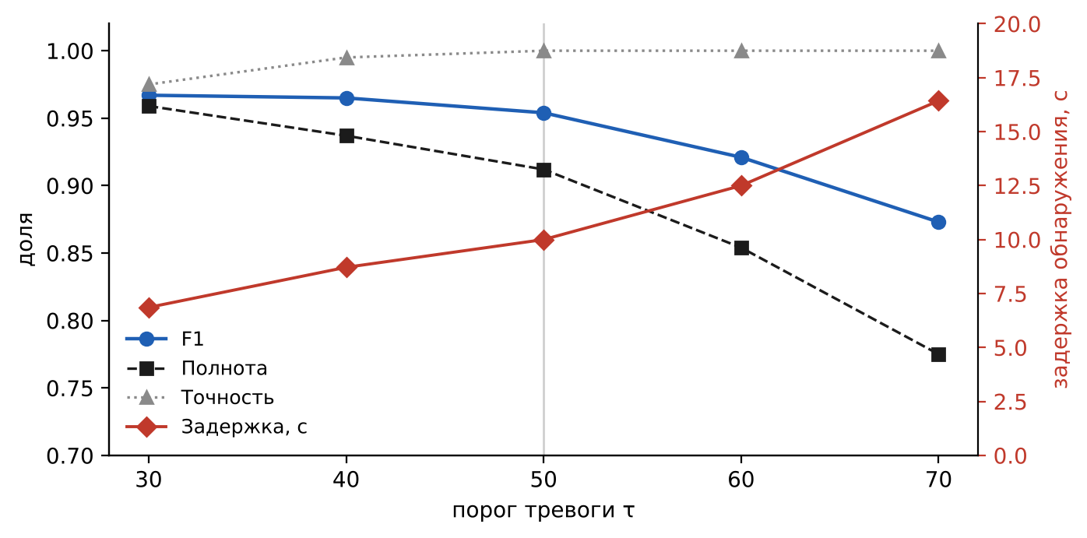
Рисунок 3.10 – Зависимость показателей ансамбля от порога тревоги
Таблица 3.9 показывает ожидаемый компромисс. Снижение порога до 30 сокращает задержку до 7 секунд, но приводит к 1,8 ложной тревоги в час. Повышение до 70 исключает ложные тревоги, но увеличивает задержку и приводит к пропуску части сценариев. Значение 50 — наименьший порог, при котором ложных тревог в эксперименте нет, а все сценарии обнаружены. F1-мера в диапазоне порогов 30–50 меняется слабо (0,95–0,97), то есть результат не является следствием точной подгонки порога.
Влияние размера окна показано в таблице 3.10.
Таблица 3.10.
Влияние размера окна на показатели
Окно, с | F1 ансамбля | ROC-AUC ансамбля | Задержка ансамбля, с | F1 порога μ+3σ | Задержка порога μ+3σ, с
2 | 0,961 | 0,985 | 7,5 | 0,451 | 49,5
5 | 0,954 | 0,989 | 10,0 | 0,403 | 80,1
10 | 0,956 | 0,989 | 12,9 | 0,423 | 76,5
15 | 0,946 | 0,987 | 14,3 | 0,428 | 83,4
30 | 0,939 | 0,977 | 27,1 | 0,453 | 96,7
Качество ансамбля в таблице 3.10 устойчиво: F1 остаётся в пределах 0,94–0,96 при изменении окна от 2 до 30 секунд. Задержка растёт вместе с окном, поскольку оценка выдаётся после его закрытия. Преимущество перед базовым методом сохраняется при любом размере окна. Для оперативного мониторинга предпочтительны короткие окна 2–5 секунд, для разбора длительных записей — более длинные.
Проверка на реальном трафике
Результаты на записях набора IoT-23 приведены в таблице 3.11. Для записей заражённых устройств показаны ансамбль, базовый метод и отдельно Isolation Forest; для незаражённых — доля окон с ложной тревогой.
Таблица 3.11.
Результаты на реальном трафике IoT-23
Запись | ROC-AUC ансамбля | ROC-AUC порога μ+3σ | ROC-AUC только Isolation Forest | Точность ансамбля | Полнота ансамбля | Доля ложных срабатываний
Malware-34-1 (Mirai) | 0,982 | 0,522 | 0,973 | 0,987 | 0,469 | 0,008
Malware-20-1 (Torii) | 0,903 | 0,667 | 0,967 | 0,118 | 0,667 | 0,053
Malware-21-1 (Torii) | 0,799 | 0,750 | 0,929 | 0,100 | 0,500 | 0,064
Malware-44-1 (Mirai) | 0,831 | 0,571 | 0,995 | 0,167 | 0,143 | 0,023
Malware-42-1 (троян) | 0,609 | 0,500 | 0,964 | 0 | 0 | 0,024
Malware-8-1 (Hakai) | 0,333 | — | 0,006 | 1,000 | 0,007 | 0
Honeypot-4-1 | — | — | — | — | — | 0,103
Honeypot-5-1 | — | — | — | — | — | 0,122
Honeypot-7-1 | — | — | — | — | — | 0,301
Результаты таблицы 3.11 заметно скромнее синтетических, и их следует разобрать по группам.
Запись Malware-34-1 ближе всего к условиям, для которых модель разрабатывалась: заражение начинается не сразу, атака продолжительна и включает DDoS и сканирование. Здесь ансамбль ранжирует окна почти безошибочно (ROC-AUC = 0,98 против 0,52 у базового метода), а точность составляет 0,99 при одной ложной тревоге на 122 нормальных окна. Полнота равна 0,47: модель уверенно выделяет активные фазы атаки, но не отмечает окна, где заражённое устройство лишь изредка обращается к управляющему серверу.
В записях Malware-20-1, 21-1, 44-1 и 42-1 вредоносная активность занимает от одного до семи окон из нескольких сотен. Показатели ROC-AUC ансамбля здесь составляют 0,61–0,90 и во всех случаях выше, чем у базового метода. Точность низка: при трёх-четырёх окнах с атакой даже 15 ложных срабатываний за сутки дают точность около 0,1. Запись 42-1, в которой вредоносная активность состоит из шести потоков загрузки файла в одном окне, моделью не обнаружена.
Важное наблюдение касается Isolation Forest. На синтетическом наборе он не давал вклада, а на реальных записях оказался самым полезным детектором: его самостоятельный показатель ROC-AUC составляет 0,93–0,99 на пяти записях. Причина в том, что реальные вредоносные программы не совпадают с заложенными в сигнатуры шаблонами, и именно метод без учителя замечает необычные сочетания признаков. Сопоставление показано на рисунке 3.11. Вместе с тем ансамбль на записях 20-1, 21-1, 44-1 и 42-1 уступает одному лесу: детекторы EWMA-z и CUSUM на разреженном трафике дают случайные срабатывания и ухудшают ранжирование. Это указывает на направление доработки — веса детекторов следует сделать зависящими от плотности трафика.
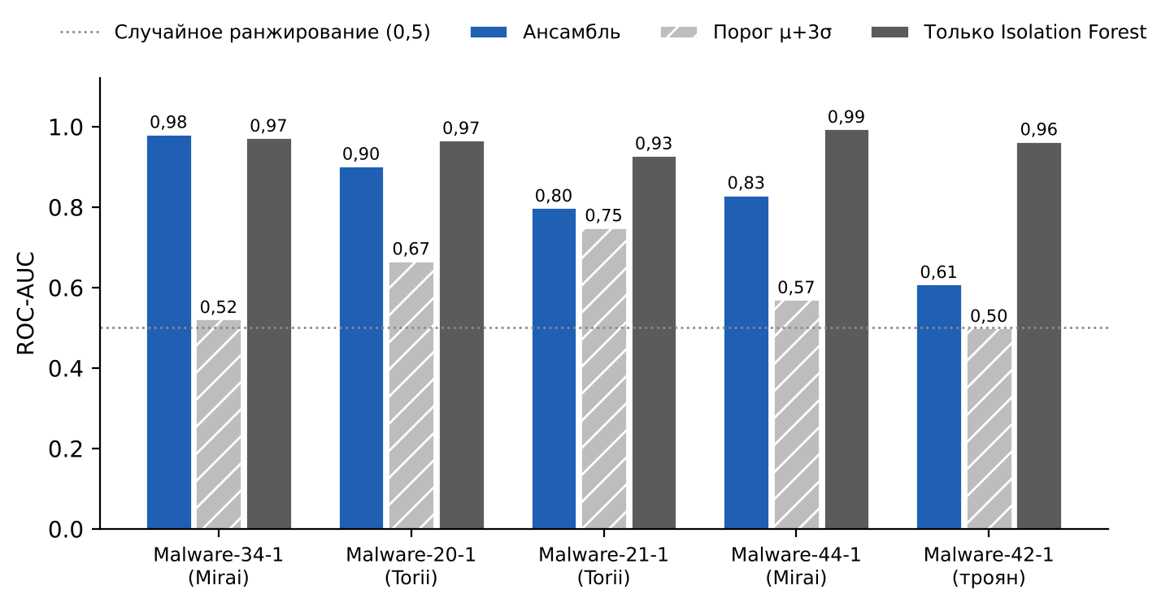
Рисунок 3.11 – ROC-AUC на записях IoT-23: ансамбль, порог μ+3σ и Isolation Forest
Запись Malware-8-1 модель не распознаёт: ROC-AUC = 0,33. В ней заражение активно с первой минуты, и 275 из 288 окон относятся к атаке. Период обучения целиком состоит из вредоносного трафика, поэтому адаптивная норма принимает его за обычное поведение. Показатели базового метода для этой записи не приводятся, так как при 13 нормальных окнах они не несут смысла. Это прямое следствие допущения о чистом периоде обучения из раздела 2.1 и принципиальное ограничение любого метода, строящего норму по самой записи.
На записях незаражённых устройств доля окон с ложной тревогой составляет от 10 до 30 %. Причин две. Первая — разреженность: при одном-двух потоках в окне любое событие выглядит статистически значимым отклонением. Вторая — характер устройств: умные устройства регулярно обращаются к облачным сервисам производителя, и такое поведение по форме совпадает с маяком управляющего сервера. В записи Honeypot-4-1 сигнатура маяка сработала дважды именно на таких обращениях. В рабочей сети подобные адреса вносятся в список исключений.
Ограничения модели
Результаты двух частей эксперимента позволяют очертить границы применимости модели (таблица 3.12).
Таблица 3.12.
Границы применимости модели
Условие | Поведение модели | Подтверждение
Сеть с устойчивым фоном, атака начинается после периода обучения | Высокое качество, раннее предупреждение | Таблицы 3.6–3.8, запись Malware-34-1
«Тихие» атаки: сканирование, маяк, туннель | Опережение порога μ+3σ на 40–80 с | Таблица 3.8
Заражение активно с начала записи | Атака принимается за норму | Запись Malware-8-1
Разреженный трафик одного устройства | Ложные срабатывания в 10–30 % окон | Записи Honeypot
Единичные вредоносные потоки | Не обнаруживаются | Запись Malware-42-1
Законные периодические обращения | Похожи на маяк, требуют списка исключений | Запись Honeypot-4-1
Атаки, видимые только в содержимом | Не обнаруживаются | Допущение раздела 2.1
Ограничения из таблицы 3.12 определяют направления дальнейшей работы. Первое — сохранение нормы между сеансами, чтобы оценивать новую запись относительно заведомо чистого периода, а не её собственного начала. Второе — учёт плотности трафика: увеличение окна и снижение веса статистических детекторов при малом числе событий. Третье — калибровка порогов сигнатур и весов детекторов на размеченных реальных данных; в данной работе параметры на наборе IoT-23 намеренно не подбирались, чтобы проверка оставалась независимой. Четвёртое — приём потоков в реальном времени от сетевого оборудования вместо анализа файлов.
Итог третьей главы: модель реализована, её формулы воспроизводимо проверены. На синтетическом трафике ансамбль обнаруживает все сценарии со средней задержкой 10 секунд и опережает порог μ+3σ в среднем на 82 секунды. На реальном трафике преимущество перед порогом сохраняется, но абсолютные показатели ниже, а на разреженном трафике и при отсутствии чистого периода обучения модель работает неудовлетворительно.

ГЛАВА 4. БЕЗОПАСНОСТЬ ЖИЗНЕДЕЯТЕЛЬНОСТИ

4.1. Техника безопасности при работе с компьютером
Разработка и эксплуатация модели обнаружения аномалий выполняются на персональном компьютере. Специалист по кибербезопасности, анализирующий трафик, проводит за экраном большую часть рабочего дня, а при разборе инцидента работает в условиях дефицита времени и повышенной ответственности. Поэтому вопросы безопасной организации труда за компьютером непосредственно относятся к теме работы.
В Республике Узбекистан общие требования к безопасным условиям труда установлены Законом «Об охране труда». Работодатель обязан обеспечить условия, отвечающие требованиям безопасности и гигиены, организовать обучение работников и проведение инструктажей, а работник — соблюдать установленные правила [27]. Для рабочих мест с компьютерами это означает проведение вводного инструктажа и инструктажа на рабочем месте, наличие инструкции по охране труда и периодический контроль состояния оборудования и помещений.
Опасные и вредные факторы
Опасные и вредные производственные факторы принято делить на физические, химические, биологические и психофизиологические [29]. При работе с компьютером основное значение имеют факторы первой и последней групп, перечисленные в таблице 4.1.
Таблица 4.1.
Опасные и вредные факторы при работе с компьютером
Фактор | Источник | Возможные последствия | Меры защиты
Электрический ток | Системный блок, блок питания, сетевые фильтры, повреждённые кабели | Поражение током, возгорание | Заземление, исправная изоляция, запрет вскрытия под напряжением
Нагрузка на зрение | Экран монитора, блики, недостаточное освещение | Утомление глаз, снижение остроты зрения | Правильное освещение, расстояние до экрана, перерывы
Статическая поза | Длительная работа сидя | Боли в спине и шее, нарушение кровообращения | Регулируемое кресло, смена позы, разминка
Монотонные движения кистей | Клавиатура, мышь | Утомление и заболевания кистей рук | Опора для запястий, перерывы
Шум | Вентиляторы, принтеры, серверное оборудование | Утомление, снижение внимания | Вынос шумного оборудования, обслуживание вентиляторов
Микроклимат | Тепловыделение оборудования, плохая вентиляция | Перегрев, сухость воздуха, утомление | Проветривание, кондиционирование
Умственное и эмоциональное напряжение | Анализ больших объёмов данных, разбор инцидентов | Стресс, ошибки в работе | Режим труда и отдыха, распределение нагрузки
Факторы из таблицы 4.1 действуют одновременно и усиливают друг друга: неудобная поза увеличивает нагрузку на зрение, а утомление повышает вероятность ошибки при обращении с электрооборудованием. Поэтому меры защиты применяются в комплексе.
Электробезопасность
Компьютер питается от сети переменного тока напряжением 220 В, и нарушение правил эксплуатации создаёт опасность поражения электрическим током. Опасность возникает при повреждении изоляции кабелей, неисправности розеток и сетевых фильтров, попадании жидкости внутрь устройств, а также при вскрытии корпуса включённого оборудования.
Основное средство защиты от поражения током при повреждении изоляции — защитное заземление: металлические части оборудования, которые могут оказаться под напряжением, соединяются с заземляющим устройством [31]. Компьютеры подключаются к розеткам с заземляющим контактом. Использование переходников, исключающих заземление, недопустимо.
До начала работы пользователь осматривает рабочее место: проверяет целостность кабелей питания и вилок, отсутствие посторонних предметов на оборудовании, надёжность подключения. Во время работы запрещается:
– включать оборудование с повреждённым кабелем или корпусом;
– прикасаться к задней панели системного блока и разъёмам при включённом питании;
– подключать и отключать внутренние устройства и платы, не обесточив компьютер;
– ставить на оборудование ёмкости с жидкостью и допускать попадание влаги;
– перегружать розетки и сетевые фильтры, включая в них несколько мощных потребителей;
– закрывать вентиляционные отверстия корпуса и монитора;
– самостоятельно ремонтировать блоки питания и другие устройства.
При появлении запаха гари, искрения, необычного шума или ощущения тока при касании корпуса компьютер немедленно отключается от сети, о неисправности сообщается руководителю. Если человек попал под напряжение, прежде всего нужно обесточить оборудование, не касаясь пострадавшего незащищёнными руками, затем вызвать медицинскую помощь и при необходимости оказать первую помощь.
Организация рабочего места
Рабочее место должно позволять выполнять работу в удобной позе без лишнего напряжения. Общие эргономические требования к рабочему месту при работе сидя установлены стандартом [30]. Схема рационального размещения показана на рисунке 4.1.
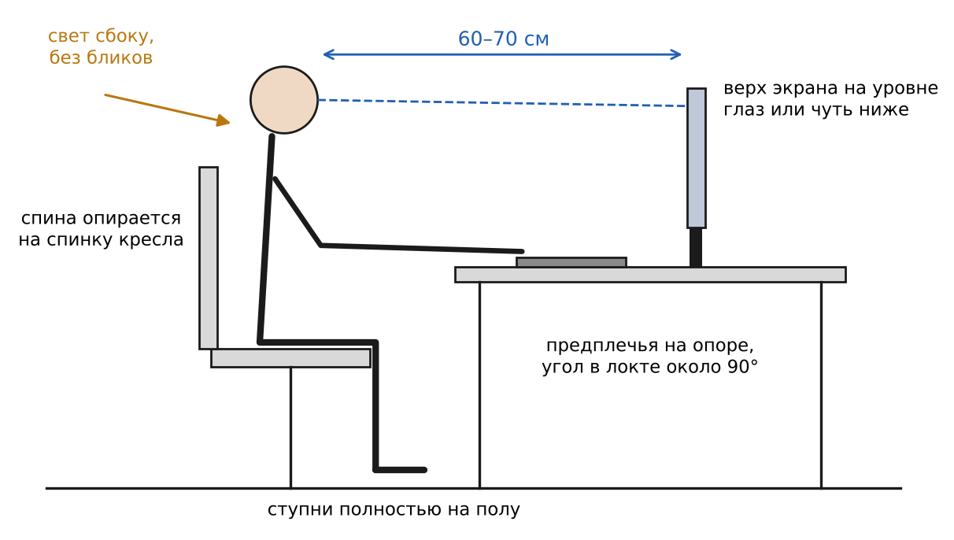
Рисунок 4.1 – Рациональная организация рабочего места за компьютером
Экран монитора располагается прямо перед пользователем на расстоянии вытянутой руки, обычно 60–70 сантиметров от глаз. Верхний край экрана находится на уровне глаз или немного ниже, чтобы взгляд был направлен слегка вниз. Клавиатура размещается так, чтобы предплечья лежали на столе или подлокотниках, а угол в локтях был близок к прямому. Кресло должно регулироваться по высоте и наклону спинки; спина опирается на спинку, ступни полностью стоят на полу или на подставке.
Освещение влияет на утомление зрения не меньше, чем качество экрана. Рабочий стол размещают так, чтобы свет из окна падал сбоку, предпочтительно слева. Окно за спиной создаёт блики на экране, окно перед глазами — слепящий контраст. Искусственное освещение должно быть равномерным; светильники не должны отражаться в экране. Яркость экрана подбирают близкой к яркости окружающих поверхностей.
Помещение регулярно проветривается, проводится влажная уборка: пыль, оседающая на оборудовании, ухудшает охлаждение и повышает пожарную опасность. Площадь на одно рабочее место должна быть достаточной, чтобы кабели не лежали в проходах, а доступ к розеткам и выключателям оставался свободным.
Режим труда и отдыха
Непрерывная работа за экраном приводит к утомлению даже на правильно организованном рабочем месте. Рекомендуется делать короткие перерывы каждый час: на 10–15 минут отойти от компьютера, сменить позу, выполнить несколько упражнений для глаз и плечевого пояса. Для снятия напряжения зрения полезно периодически переводить взгляд на удалённые предметы.
Работа аналитика кибербезопасности имеет особенность: при разборе инцидента велик соблазн работать без перерывов до получения результата. Однако утомлённый специалист чаще ошибается в оценке данных, а цена ошибки в этой области высока. Средства автоматического анализа, подобные разработанной модели, снижают эту нагрузку: оператор получает не поток необработанных записей, а сводную оценку риска и перечень инцидентов с доказательствами, что сокращает время непрерывной работы за экраном.
По окончании работы оборудование выключается в установленном порядке: сначала завершаются программы и работа операционной системы, затем отключается питание периферийных устройств. Рабочее место приводится в порядок.

4.2. Средства пожаротушения
Помещения с компьютерной техникой содержат большое количество электрооборудования, кабелей и горючих материалов: пластмассовых корпусов, изоляции, бумаги, мебели. Требования пожарной безопасности в Республике Узбекистан установлены Законом «О пожарной безопасности», который обязывает организации соблюдать противопожарные требования, содержать в исправности средства противопожарной защиты и обучать работников мерам пожарной безопасности [28]. Общие требования к системам предотвращения пожара и противопожарной защиты определены стандартом [32].
Причины пожаров и классы пожара
Основные причины возгораний в помещениях с компьютерной техникой связаны с электричеством: короткое замыкание при повреждении изоляции, перегрузка электрической сети, плохой контакт в розетках и соединениях, перегрев оборудования при нарушении охлаждения, неисправность блоков питания. К ним добавляются нарушения правил: использование самодельных удлинителей, оставленные без присмотра нагревательные приборы, курение в неустановленных местах.
Выбор средства тушения зависит от того, что горит. Пожары классифицируют по виду горючего материала [33]. Классы пожаров и применимые средства приведены в таблице 4.2.
Таблица 4.2.
Классы пожаров и применимые огнетушащие вещества
Класс | Что горит | Примеры в помещении с компьютерами | Применимые вещества
A | Твёрдые вещества | Мебель, бумага, пластмассовые корпуса | Вода, пена, порошок
B | Горючие жидкости | Растворители, краски | Пена, порошок, углекислый газ
C | Горючие газы | В офисных помещениях не характерны | Порошок, газовые составы
D | Металлы | В офисных помещениях не характерны | Специальные порошки
E | Электроустановки под напряжением | Компьютеры, серверы, щитки, кабели | Углекислый газ, порошок, газовые составы
Для помещений с компьютерами главное значение имеет класс E из таблицы 4.2. Вода и водные пены проводят электрический ток, поэтому тушить ими оборудование под напряжением нельзя: это создаёт опасность поражения током для тушащего. Кроме того, вода выводит из строя электронную аппаратуру, которая могла бы уцелеть при пожаре.
Первичные средства пожаротушения
Первичные средства предназначены для тушения возгорания в начальной стадии силами самих работников до прибытия пожарных подразделений. К ним относятся огнетушители, пожарные краны с рукавами, противопожарные полотна, ящики с песком. Основное средство — ручные огнетушители, различающиеся видом огнетушащего вещества (рисунок 4.2).
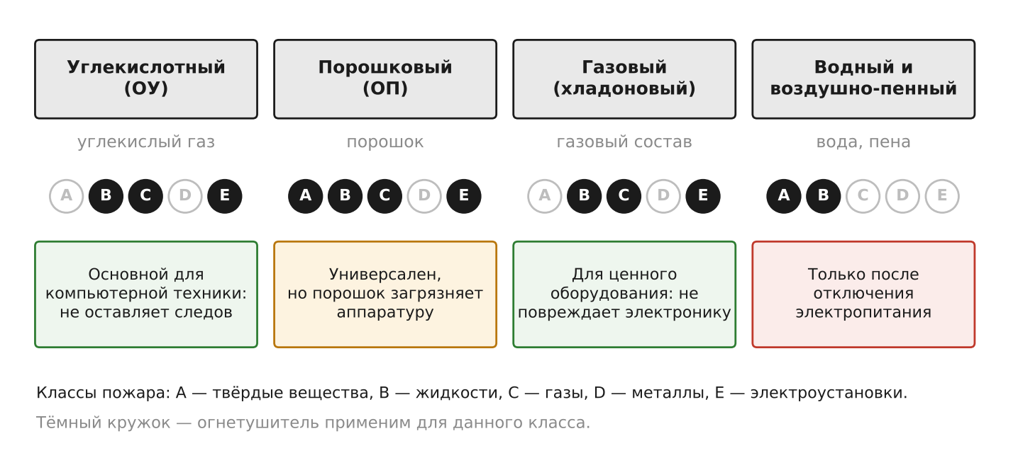
Рисунок 4.2 – Виды огнетушителей и область их применения
Углекислотные огнетушители выбрасывают сжиженный углекислый газ, который при выходе превращается в холодную снегообразную массу и газ. Углекислый газ вытесняет воздух из зоны горения и охлаждает её. Он не проводит ток и не оставляет следов, поэтому не повреждает электронику. Это основной тип огнетушителя для помещений с компьютерной и серверной техникой. При работе с ним нельзя держаться незащищённой рукой за раструб: его температура опускается значительно ниже нуля. В небольшом закрытом помещении после применения необходимо проветривание, так как концентрация углекислого газа опасна для дыхания.
Порошковые огнетушители универсальны: в зависимости от состава порошка они применимы для пожаров классов A, B, C и для электрооборудования под напряжением. Порошок прекращает горение, изолируя очаг от воздуха и тормозя реакцию. Его недостаток для помещений с техникой — загрязнение: мелкий порошок проникает внутрь аппаратуры, и после тушения оборудование, как правило, требует чистки или замены. Порошковый огнетушитель оправдан, когда нужно быстро сбить пламя, а сохранность аппаратуры вторична.
Водные и воздушно-пенные огнетушители эффективны при горении твёрдых материалов и жидкостей. Для тушения электроустановок под напряжением они не применяются. В помещениях с компьютерами их можно использовать только после полного отключения электропитания, например для тушения мебели или бумаги.
Газовые огнетушители с хладонами и другими газовыми составами, как и углекислотные, не повреждают аппаратуру и применяются для защиты ценного оборудования. Допустимое напряжение электроустановок, при котором разрешено применение конкретного огнетушителя, указывается на его маркировке.
Огнетушители размещают на видных местах вблизи выходов, на высоте, удобной для снятия, и обозначают знаками. Доступ к ним не должен быть загромождён. Огнетушители периодически осматривают, проверяют давление или массу заряда и перезаряжают в установленные сроки; огнетушитель с истёкшим сроком проверки считается неисправным.
Автоматические системы
В серверных помещениях, где оборудование работает круглосуточно и без постоянного присутствия людей, первичных средств недостаточно. Здесь применяются автоматическая пожарная сигнализация и автоматические установки пожаротушения. Дымовые извещатели обнаруживают возгорание по появлению дыма на ранней стадии, до открытого пламени. Сигнал передаётся на приёмно-контрольный прибор, включается оповещение, и при подтверждении запускается установка тушения.
Для серверных используют газовые установки: огнетушащий газ заполняет объём помещения и прекращает горение, не повреждая оборудование. Перед выпуском газа предусматривается задержка и звуковое и световое оповещение, чтобы люди успели покинуть помещение. Срабатывание системы согласуется с вентиляцией: приточные и вытяжные установки отключаются, чтобы газ удерживался в защищаемом объёме.
Между задачами этой главы и темой работы есть общая логика. Дымовой извещатель реагирует не на пожар, а на его ранний признак, и тем самым даёт время для действий. Разработанная модель решает ту же задачу в сети: она реагирует на ранние признаки атаки до того, как наступит ущерб.
Действия при пожаре
При обнаружении возгорания или его признаков (дым, запах гари) работник действует в следующем порядке:
– сообщает о пожаре в пожарную охрану и руководителю, называя адрес и место возгорания;
– обесточивает оборудование, если это можно сделать безопасно, отключив питание на щитке или вынув вилку из розетки;
– при небольшом очаге приступает к тушению подходящим огнетушителем: углекислотным или порошковым для электрооборудования;
– если очаг не удаётся потушить в первые минуты или помещение заполняется дымом, прекращает тушение и покидает помещение, закрыв за собой дверь;
– при эвакуации движется по обозначенным путям к выходу, не пользуясь лифтом.
Порядок применения огнетушителя одинаков для всех типов: сорвать пломбу и выдернуть чеку, направить раструб или сопло на основание пламени, нажать на рычаг. Тушить нужно с наветренной стороны, приближаясь к очагу по мере его уменьшения и не оставляя за собой непотушенных участков.
Безопасность в помещениях с компьютерной техникой обеспечивается сочетанием профилактики и готовности к действиям. Исправная электропроводка, порядок на рабочих местах, обученный персонал, доступные и подходящие огнетушители и работающая сигнализация снижают как вероятность пожара, так и его последствия для людей и оборудования.

ЗАКЛЮЧЕНИЕ
В выпускной квалификационной работе разработана и проверена модель раннего выявления рисков кибербезопасности на основе обнаружения аномалий сетевого трафика.
В первой главе рассмотрены сетевые угрозы и стадии развития атаки. Показано, что начальные стадии — разведка, сканирование, связь с управляющим сервером — меняют не объём, а структуру трафика и поэтому не обнаруживаются простым пороговым правилом. Проанализированы способы представления трафика, статистические методы, методы машинного обучения и показатели качества обнаружения. Сравнение систем Snort, Suricata и Zeek показало, что они выдают поток отдельных оповещений и не формируют сводную оценку риска. На этой основе сформулированы восемь требований к модели.
Во второй главе разработана модель. Трафик делится на временные окна, каждое окно описывается 13 признаками в логарифмической шкале. Четыре детектора решают разные задачи: адаптивная норма EWMA-z выявляет отклонения от текущего поведения сети, накопительные суммы CUSUM — малые устойчивые сдвиги, Isolation Forest — необычные сочетания признаков, девять поведенческих сигнатур распознают тип атаки и её участников. Сигналы объединяются по правилу «шумового ИЛИ» в оценку риска от 0 до 100 с тремя состояниями: норма, предупреждение, тревога. Определены критерии качества, включая задержку обнаружения и её выигрыш относительно базового метода.
В третьей главе описана программная реализация — веб-приложение FlowGuard, которое анализирует записи в форматах PCAP, PCAPNG, CSV, JSON и вывод tcpdump, выполняет все вычисления в браузере пользователя и формирует отчёт с оценкой риска, инцидентами и рекомендациями. Скорость обработки составляет около 300 тысяч пакетов в секунду. Корректность ядра контролируется 22 автоматическими тестами.
Эксперимент на синтетическом трафике офисной сети с семью сценариями атак дал следующие результаты. Модель обнаружила все сценарии; F1-мера составила 0,954 против 0,403 у статического порога μ+3σ, площадь под ROC-кривой — 0,989 против 0,704. Средняя задержка обнаружения равна 10 секундам против 80 секунд, ложных тревог не зафиксировано. В среднем модель опережает базовый метод на 82 секунды и выдаёт тревогу раньше в 86 % случаев; выигрыш достигается на «тихих» атаках, тогда как на «громких» оба метода срабатывают одновременно. Абляция показала, что наибольший вклад на синтетических данных вносят сигнатуры и CUSUM. Результат устойчив к изменению порога тревоги в диапазоне 30–50 и размера окна от 2 до 30 секунд.
Проверка на реальном трафике набора IoT-23 дала более скромные показатели, и они приведены в работе без приукрашивания. На записи с продолжительной атакой Mirai площадь под ROC-кривой составила 0,98 при точности 0,99 и полноте 0,47. На записях с редкой вредоносной активностью она составила 0,61–0,90 и во всех случаях превысила показатель базового метода. Наиболее полезным детектором на реальных данных оказался Isolation Forest, который на синтетическом наборе вклада не давал. Выявлены три ограничения: модель не распознаёт заражение, активное с начала записи; на разреженном трафике одного устройства доля ложных срабатываний достигает 10–30 %; единичные вредоносные потоки не обнаруживаются.
Поставленная цель достигнута в следующих пределах. Модель разработана, реализована и воспроизводимо проверена; для сети с устойчивым фоновым трафиком она обеспечивает раннее предупреждение о медленных атаках с низким уровнем ложных тревог. Показатели, полученные на синтетических данных, характеризуют верхнюю границу качества и не должны переноситься на произвольную реальную сеть без калибровки.
Практическая значимость работы состоит в том, что созданное средство позволяет администратору небольшой сети разобрать захваченный трафик без установки серверного программного обеспечения и получить объяснимую оценку риска. Средство и сценарии экспериментов опубликованы в открытом репозитории и могут использоваться в учебном процессе.
Дальнейшее развитие работы связано с устранением выявленных ограничений: сохранением нормы между сеансами анализа, учётом плотности трафика при выборе окна и весов детекторов, калибровкой параметров на размеченных реальных данных и приёмом потоков в реальном времени от сетевого оборудования.
В четвёртой главе рассмотрены вопросы безопасности жизнедеятельности: техника безопасности при работе с компьютером и средства пожаротушения в помещениях с компьютерной техникой.

СПИСОК ИСПОЛЬЗОВАННЫХ ИСТОЧНИКОВ
1. Указ Президента Республики Узбекистан от 05.10.2020 № УП-6079 «Об утверждении Стратегии «Цифровой Узбекистан – 2030» и мерах по ее эффективной реализации».
2. Закон Республики Узбекистан от 15.04.2022 № ЗРУ-764 «О кибербезопасности».
3. Олифер В.Г., Олифер Н.А. Компьютерные сети. Принципы, технологии, протоколы. 5-е изд. СПб.: Питер, 2016.
4. Таненбаум Э., Уэзеролл Д. Компьютерные сети. 5-е изд. СПб.: Питер, 2012.
5. Шаньгин В.Ф. Информационная безопасность и защита информации. М.: ДМК Пресс, 2014.
6. Denning D.E. An Intrusion-Detection Model // IEEE Transactions on Software Engineering. 1987. Vol. SE-13, No. 2. P. 222–232.
7. Chandola V., Banerjee A., Kumar V. Anomaly Detection: A Survey // ACM Computing Surveys. 2009. Vol. 41, No. 3. Article 15.
8. García-Teodoro P., Díaz-Verdejo J., Maciá-Fernández G., Vázquez E. Anomaly-based network intrusion detection: Techniques, systems and challenges // Computers & Security. 2009. Vol. 28, No. 1–2. P. 18–28.
9. Bhuyan M.H., Bhattacharyya D.K., Kalita J.K. Network Anomaly Detection: Methods, Systems and Tools // IEEE Communications Surveys & Tutorials. 2014. Vol. 16, No. 1. P. 303–336.
10. Sommer R., Paxson V. Outside the Closed World: On Using Machine Learning for Network Intrusion Detection // IEEE Symposium on Security and Privacy. 2010. P. 305–316.
11. Mirkovic J., Reiher P. A Taxonomy of DDoS Attack and DDoS Defense Mechanisms // ACM SIGCOMM Computer Communication Review. 2004. Vol. 34, No. 2. P. 39–53.
12. Page E.S. Continuous Inspection Schemes // Biometrika. 1954. Vol. 41, No. 1/2. P. 100–115.
13. Roberts S.W. Control Chart Tests Based on Geometric Moving Averages // Technometrics. 1959. Vol. 1, No. 3. P. 239–250.
14. Shannon C.E. A Mathematical Theory of Communication // Bell System Technical Journal. 1948. Vol. 27. P. 379–423, 623–656.
15. Liu F.T., Ting K.M., Zhou Z.-H. Isolation Forest // Proceedings of the 8th IEEE International Conference on Data Mining (ICDM). 2008. P. 413–422.
16. Fawcett T. An introduction to ROC analysis // Pattern Recognition Letters. 2006. Vol. 27, No. 8. P. 861–874.
17. Roesch M. Snort – Lightweight Intrusion Detection for Networks // Proceedings of the 13th USENIX Conference on System Administration (LISA). 1999. P. 229–238.
18. Paxson V. Bro: A System for Detecting Network Intruders in Real-Time // Computer Networks. 1999. Vol. 31, No. 23–24. P. 2435–2463.
19. Sharafaldin I., Lashkari A.H., Ghorbani A.A. Toward Generating a New Intrusion Detection Dataset and Intrusion Traffic Characterization // Proceedings of the 4th International Conference on Information Systems Security and Privacy (ICISSP). 2018. P. 108–116.
20. Moustafa N., Slay J. UNSW-NB15: A comprehensive data set for network intrusion detection systems // Military Communications and Information Systems Conference (MilCIS). 2015. P. 1–6.
21. Garcia S., Parmisano A., Erquiaga M.J. IoT-23: A labeled dataset with malicious and benign IoT network traffic (Version 1.0.0). Zenodo, 2020. DOI: 10.5281/zenodo.4743746.
22. Suricata User Guide. Open Information Security Foundation. URL: https://docs.suricata.io (дата обращения: 12.11.2026).
23. Zeek Documentation. The Zeek Project. URL: https://docs.zeek.org (дата обращения: 12.11.2026).
24. MITRE ATT&CK: Enterprise Matrix. The MITRE Corporation. URL: https://attack.mitre.org (дата обращения: 12.11.2026).
25. Stratosphere Laboratory. Aposemat IoT-23: A labeled dataset with malicious and benign IoT network traffic. URL: https://www.stratosphereips.org/datasets-iot23 (дата обращения: 12.11.2026).
26. FlowGuard: исходный код модели раннего выявления рисков. URL: https://github.com/Carpiration/flowguard-ews (дата обращения: 12.11.2026).
27. Закон Республики Узбекистан «Об охране труда» (новая редакция) от 22.09.2016 № ЗРУ-410.
28. Закон Республики Узбекистан от 30.09.2009 № ЗРУ-226 «О пожарной безопасности».
29. ГОСТ 12.0.003-2015. Система стандартов безопасности труда. Опасные и вредные производственные факторы. Классификация.
30. ГОСТ 12.2.032-78. Система стандартов безопасности труда. Рабочее место при выполнении работ сидя. Общие эргономические требования.
31. ГОСТ 12.1.030-81. Система стандартов безопасности труда. Электробезопасность. Защитное заземление, зануление.
32. ГОСТ 12.1.004-91. Система стандартов безопасности труда. Пожарная безопасность. Общие требования.
33. ГОСТ 27331-87. Пожарная техника. Классификация пожаров.
34. Postel J. Transmission Control Protocol. RFC 793. IETF, 1981. URL: https://www.rfc-editor.org/rfc/rfc793.html (дата обращения: 12.11.2026).
35. Mockapetris P. Domain Names – Implementation and Specification. RFC 1035. IETF, 1987. URL: https://www.rfc-editor.org/rfc/rfc1035.html (дата обращения: 12.11.2026).
36. Rekhter Y., Moskowitz B., Karrenberg D., de Groot G.J., Lear E. Address Allocation for Private Internets. RFC 1918. IETF, 1996. URL: https://www.rfc-editor.org/rfc/rfc1918.html (дата обращения: 12.11.2026).
37. Arkko J., Cotton M., Vegoda L. IPv4 Address Blocks Reserved for Documentation. RFC 5737. IETF, 2010. URL: https://www.rfc-editor.org/rfc/rfc5737.html (дата обращения: 12.11.2026).

